建设项目环境影响报告表
（生态影响类）

项目名称: | 隆德县朱庄河流域国土空间  生态修复项目
建设单位（盖章）: |  | 隆德县自然资源局
编制日期: | 2022年12月

中华人民共和国生态环境部制

一、建设项目基本情况
建设项目  名称 | 隆德县朱庄河流域国土空间生态修复项目
项目代码 | 2202-640423-15-01-655657
建设单位  联系人 | 赵军 | 联系方式 |  | 13629546289
建设地点 | 宁夏 省（自治区） 固原 市 隆德 县（区） 凤岭乡冯碑村、于河村、巩龙村，神林乡杨野河村，联财镇张楼村
地理坐标 | 朱庄河上游段：  起点坐标（东经：106度3分42.159秒，北纬：35度32分11.992秒）；  终点坐标（东经：106度0分34.293秒，北纬：35度32分26.205秒）  朱庄河下游段：  起点坐标（东经：105度57分9.741秒，北纬：35度33分5.138秒）；  终点坐标（东经：105度54分13.129秒，北纬：35度33分32.956秒）
建设项目  行业类别 | 五十一、水利-128河湖整治（不含农村塘堰、水渠）、其他 | 用地（用海）面积（m²）/长度（km） | 长度13.31km  （治理面积240hm²）
建设性质 | 新建（迁建）  改建  扩建  技术改造 | 建设项目  申报情形 | 首次申报项目  不予批准后再次申报项目  超五年重新审核项目  重大变动重新报批项目
项目审批（核准/备案）部门（选填） | 隆德县发展和改革局 | 项目审批（核准/备案）文号（选填） | 隆发改审﹝2022﹞156号
总投资  （万元） | 3328.62 | 环保投资（万元） | 32.3
环保投资占比（%） | 0.97 | 施工工期 | 12个月
是否开工  建设 | 否  是：
专项评价设置情况 | 无
规划情况 | 1、《宁夏回族自治区水安全保障“十四五”规划》  规划名称：《宁夏回族自治区水安全保障“十四五”规划》  审批机关：宁夏回族自治区人民政府；  审批文件：《关于印发宁夏回族自治区水安全保障“十四五”规划的通知》；宁政办发【2021】82号。  2、《六盘山生态保护修复专项规划（2020-2025）》  规划名称：《六盘山生态保护修复专项规划（2020-2025）》；  审批单位：中国共产党宁夏回族自治区委员会；  审批文件：关于《黄河宁夏段生态保护治理规划（2020-2025年）》等五个专项规划的批复；宁党发〔2020〕28号。
规划环境影响评价情况 | 无
规划及规划环境影响评价符合性分析 | 1、与《宁夏回族自治区水安全保障“十四五”规划》符合性分析  根据《宁夏回族自治区水安全保障“十四五”规划》第四章第四节“水系连通及水美乡村建设：以县域为单元、河流为脉络、村庄为节点，全面实施清淤疏浚、岸坡整治、水源涵养与水土保持等措施，开展水系连通及水美乡村建设，提高农村水系防洪、排涝、灌溉、供水、生态功能，提升农村人居环境质量，不断增强农村群众的获得感、幸福感、安全感”。  本项目位于固原市隆德县凤岭乡冯碑村、于河村、巩龙村，神林乡杨野河村，联财镇张楼村，通过对陡坎削坡、护岸砌筑、坡面绿植等措施，对朱庄河流域上游及下游进行修复，消除因洪水冲刷造成的陡坡、凸坎、高悬崖等潜在的地质灾害隐患，极大的改善项目区生态环境，确保周边人民群众的生命财产安全。符合《宁夏回族自治区水安全保障“十四五”规划》水系连通及水美乡村建设中的相关要求。  2、本项目与《六盘山生态保护修复专项规划（2020-2025）》符合性分析  （1）《六盘山生态保护修复专项规划（2020-2025）》总体目标  到2022年，六盘山自然保护区森林覆盖率从61.2%提高到61.7%；生态关联区完成水源涵养及水土保持林建设122536公顷，新增小流域综合治理62380公顷，保护修复湿地5220公顷，矿山地质环境及国土综合整治13919公顷，历史遗留矿山治理率达到100%；生态拓展区完成水源涵养林及水土保持林建设4332公顷，新增小流域综合治理13650公顷，矿山地质环境及国土综合整治746公顷。  到2025年，六盘山自然保护区森林覆盖率提高到63.4%；生态关联区水源涵养林及水土保持林建设121300公顷，小流域综合治理55850公顷，保护修复湿地2660公顷，矿山地质环境及国土综合整治7420公顷，生态拓展区完成水源涵养及水土保持林建设4332公顷，小流域综合治理13650 公顷。  （2）小流域综合治理工程  聚焦水土流失严重、水质污染恶化、水资源质量差等问题， 在生态关联区、生态拓展区，推广彭阳县小流域治理经验，采取筑堤打坝、砌护岸坡、疏浚河道、建植植被等工程措施，推进清水河、葫芦河、渝河、泾河、茹河上下游、干支流、左右岸协同治理，建设适生经济林、水土保持林，提高植被覆盖度，遏制水土流失，发展生态经济。  2020-2025年，实施项目7个，建设规模145530公顷，资金概算13.91 亿元。其中，2020-2022年，完成项目2个，建设规模 12250公顷，资金概算1.84亿元；2023-2025年，完成项目1个，建设规模5720公顷，资金概算1.21亿元；实施周期为5年的项目4个，建设规模 127560 公顷，资金概算10.86亿元。实施项目详见表 1-1。  表1-1 小流域综合治理工程  序号 项目名称 建设内容 建规模 公顷 概算 投资 万元 实施年限 主管部门 责任单位  1 隆德县小流域综合治理项目 治理312国道南片、观庄乡后窑、筛子河等流域水土流失，建设谷坊583座， 营造水土保持林1145.78hm²，营造生态经济林1042.86hm²，封禁治理2608hm²，完善相关配套设施。 4050 6020 2020- 2022 水利厅 隆德县人民政府  本项目位于固原市隆德县312国道南片，属于隆德县朱庄河流域国土空间生态修复项目，在“一河三山”生态保护治理规划项目中的“六盘山生态保护修复专项规划（2020—2025）规划”范围区内。  本项目通过对项目区范围内的陡坎进行的削坡、坡面绿植工作，消除因洪水冲刷造成的陡坡、凸坎、高悬崖等潜在的地质灾害隐患，使河岸岸坡坡体稳定，坡面灌木、草皮覆盖，坡顶绿树成林，极大的改善项目区生态环境，确保周边人民群众的生命财产安全；在保护生态环境的前提下，通过河堤生态修复和陡坎生态修复的实施，可以防护、强化河岸边界，提高岸线抗水流冲淘能力，消除塌岸险情，对陡坎进行削坡，减缓边坡，提高岸坡的稳定性，并且岸边种植了防护林；通过湿地生态修复建设的两处深潭，栽植水生生物，岸上种植树林，不仅为浮游生物和鱼类等其他动植物提供栖息地，使河流、绿地、树木之间形成网格，营造数量多、空间广、连续性强、物种丰富的生态空间，构建生物多样性；生态经济林工程的实施，种植大量的乔木及经果林。农业用地和经果林用地结构的合理搭配，将使项目区的农业生态系统大为改观，发挥明显的保水、保湿、保肥效益，有利于建立新的农业生态系统，也可以提高居民经济收入，更加可以起到水土保持、调节气温、净化空气、美化环境的作用。  综上，本项目符合规划的相关要求，项目地理位置图见附图1。
其他符合性分析 | 1、产业政策符合性分析  根据中华人民共和国国家发展和改革委员会2019年第29号令《产业结构调整指导目录（2019年本）》及中华人民共和国国家发展和改革委员会第49号令《国家发展改革委关于修改<产业结构调整指导目录（2019年本）>的决定》可知，本项目属于“鼓励类”第二项“水利”第1条“江河湖海堤防建设及河道治理工程”。因此，本项目符合国家相关产业政策。  2、与固原市“三线一单”符合性分析  ⑴生态保护红线  衔接落实《宁夏回族自治区生态保护红线》（宁政发〔2018〕23号）及《固原市人民政府关于实施“三线一单”生态环境分区管控的意见》（固政发〔2021〕6号），基于生态保护红线划定评估工作，划定固原市生态空间总面积4171.22 平方公里，其中生态保护红线面积为3302.06平方公里，占全市国土总面积的31.37%。  本项目位于固原市隆德县，固原市涉及生态红线范围主要是西南黄土高原丘陵水土保持生态保护红线-森林生态系统及六盘山水源涵养、生物多样性维护生态保护红线-黄土丘陵沟壑区林农复合生态系统，本项目不在划定的生态红线范围内，项目与生态红线位置关系见附图2。  (2)环境质量底线  水环境质量底线：固原市水环境管控区分为水环境优先保护区、水环境重点管控区（含水环境工业污染源重点管控区、水环境农业污染源重点管控区、水环境城镇生活污染源重点管控区）和水环境一般管控区。对照固原市水环境分区管控图，本项目位于水环境一般管控区，项目与固原市水环境分区管控图位置关系图见附图3。水环境一般管控区管控要求为：应落实《中华人民共和国水污染防治法》等相关法律法规的总体要求，加强水资源节约和保护，积极推动水生态修复治理，持续深入推进水污染防治，改善水环境质量。  本项目位于隆德县凤岭乡冯碑村、于河村、巩龙村，神林乡杨野河村，联财镇张楼村，主要对朱庄河上游及下游进行生态修复，可以有效改善区域生态环境，水资源用量较少，符合水环境一般管控区管控要求。  大气环境质量底线：固原市大气环境管控区分为大气环境优先保护区、大气环境重点管控区和大气环境一般管控区。对照固原市大气环境分区管控图，本项目位于大气环境一般管控区，项目与固原市大气环境分区管控图位置关系图见附图4。大气环境一般管控区管控要求为：落实《中华人民共和国大气污染防治法》等相关法律法规的一般要求，在满足区域基本的污染物排放标准和污染防治要求基础上，进一步采用更清洁的生产方式和更有效的污染治理措施，推动区域环境空气质量持续改善。毗邻大气环境优先保护区的新建项目，还应特别注意污染物排放对优先保护区的影响，应优化选址方案或采取有效的污染防治措施，避免对一类区空气质量造成不利影响。  本项目位于隆德县凤岭乡冯碑村、于河村、巩龙村，神林乡杨野河村，联财镇张楼村，周边无环境空气质量一类区，项目仅施工期产生扬尘等废气污染，在采取合理有效的废气治理措施后对大气环境影响较小，符合大气环境一般管控区管控要求。  土壤污染风险防控底线：固原市土壤污染管控区分为农用地优先保护区、建设用地污染风险重点管控区和土壤污染风险一般管控区。对照固原市土壤污染风险分区管控图，本项目位于土壤污染风险一般管控区，项目与固原市土壤污染风险分区管控图位置关系图见附图5。土壤污染风险一般管控区管控要求为：在编制国土空间规划等相关规划时，应充分考虑污染地块的环境风险，合理确定土地用途。禁止在居民区、学校、医疗和养老机构等周边新建有色金属冶炼、焦化等行业企业。排放重点污染物的建设项目，在开展环境影响评价时，要增加对土壤环境影响的评价内容，并提出防范土壤污染的具体措施；需要建设的土壤污染防治设施，要与主体工程同时设计、同时施工、同时投产使用。  本项目不涉及土壤污染风险一般管控区防控要求中禁止建设的内容，项目施工期会对建设地址的土壤造成扰动，施工结束后进行生态复绿，对所在地的土壤环境影响较小，符合土壤污染风险一般管控区的管控要求。  ⑶资源利用上线  本项目在现有沟道占地内进行治理，不新增用地；施工过程中资源消耗主要为水、电，生活用水及施工用水就近取用农户家自来水，可根据施工现场的地点管道接至施工用水处，施工用电取自沿线村镇输电线网，消耗量较少，不触及资源利用上线。  ⑷生态环境准入清单  固原市共划定环境管控单元49个，其中优先保护单元25个，优先保护单元个数占全市总单元个数的51.02%，优先保护单元面积为6103.96平方公里，其面积占全市总面积的44.71%。重点管控单元个数为12个，占全市总单元个数的24.49%，重点管控单元面积为 945.59平方公里，占全市总面积的6.93%。一般管控单元个数为12个，占全市总单元个数的24.49%，其面积为6601.82平方公里，占全市总面积的48.36%。  本项目位于隆德县凤岭乡冯碑村、于河村、巩龙村，神林乡杨野河村，联财镇张楼村，对照固原市环境管控单元图，本项目位于一般管控单元，项目与固原市环境管控单元图位置关系图见附图6，与《固原市环境管控单元生态环境准入清单》符合性判定情况见表1-2。  表 1-2生态环境准入清单  管控单元 管控要求 本项目情况 相符性  一般管控单元 1.禁止在水源涵养地、天然林地、草原等植被覆盖度在40%以上和治理程度达70%以上的小流域进行开发建设。 2.严格限制占用林地、草地及清水河等河流沿线湿地进行开发建设活动。 3.在满足产业准入、总量控制、排放标准等国家和地方相关管理制度要求的前提下，集约发展。 本项目属于生态恢复项目，项目建成后，不会对环境产生不利影响。 符合  综上所述，本项目为生态恢复项目，不属于生态环境准入清单内禁止的项目，项目建成后，不会对环境产生不利影响，符合《固原市人民政府关于实施“三线一单”生态环境分区管控的意见》中生态环境分区管控的要求。

二、建设内容
地理位置 | 项目位于固原市隆德县凤岭乡冯碑村、于河村、巩龙村，神林乡杨野河村，联财镇张楼村，朱庄河流域国土空间生态修复长度为13.31km，建设规模240hm²，分别为朱庄河上游段及下游段。  上游段东起凤岭乡的巩龙村村界，西至凤岭乡冯碑村村界，南至南山边界，北至北山边界，东西方向长4.94km，南北方向平均宽0.2km，地理位置介于东经106° 3' 42.159"～106° 0' 34.293" ，北纬35° 32' 11.992"～35° 32' 26.205"之间，面积为80hm²，主要涉及凤岭乡冯碑、于河、巩龙3个行政村。  下游段东起神林乡杨野河村村界，西至渝河联财段，南至南山边界，北至北山边界，东西方向长8.37km，南北方向平均宽0.2km，地理位置介于东经105° 57' 9.741"～105°54′13.129"，北纬35° 33' 5.138"～35°33′32.956"之间，面积为160hm²，主要涉及神林乡杨野河村、神林乡双村、联财镇张楼村3个行政村。
项目组成及规模 | 1、项目由来  朱庄河位于隆德县，起于巩龙村前河水库，河流走向自东向西，最后于联财镇张楼村汇入渝河，涉及三个乡镇六个行政村，属渝河支流。地理位置介于东经105°53'36″～106°03'34″，北纬35°32'13″～35°33'40″之间。  （1）项目用地及周边环境现状  根据2018年度土地变更调查数据，项目区内的主要地类为旱地、坑塘水面、内陆滩涂、其他草地、林地等。项目区涉及凤岭乡冯碑、于河、巩龙村，神林乡杨野河、双村及联财镇张楼村等6个行政村，主要交通干道有202乡道，各行政村村组硬化道路畅通，路宽4-6m，与各村生产道路及田间道路组成项目区交通网，交通便捷，路况良好，能够满足项目实施的交通条件。项目区涉及的居民点比较集中，居民点以村民小组为单位构成，是农村生产生活的基本单位，是按照居民多年的风俗习惯形成的聚居地，多数分布在朱庄河河道两侧，各村小组之间均有道路连接，出行方便项目的实施不会造成负面影响。朱庄河上游段及下游段周边关系图见附图7、8，土地利用现状见附图9、10。  （2）农田利用现状  当地农业生产还是以传统农业为主，农田主要种植小麦、玉米等传统农作物，农田田块齐整，土地肥沃，位于朱庄河河道两侧及台塬地，由于朱庄河河道近年没有有效治理，对河道侧的耕地没有设置防洪保护措施，河道行洪对两侧岸坡冲刷，形成坍塌及不稳定高陡边坡，已经威胁到两侧的耕地，并导致耕地减少。  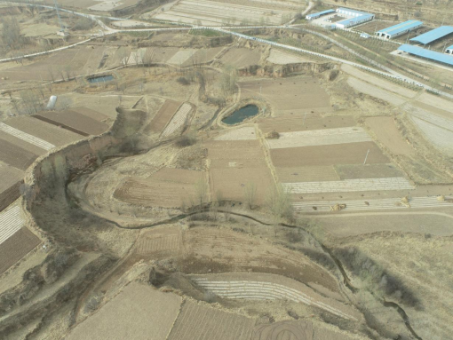  图2-1 农田现状图  （3）河道现状  项目区河道两侧受洪水常年冲刷，两侧陡坎屹立，对周围农田及林地侵蚀严重，出现水土流失、居民点附近河道污染等现象；造成生态环境恶化，河道内湿地因水土流失造成淤积，严重影响湿地内的生物多样性。  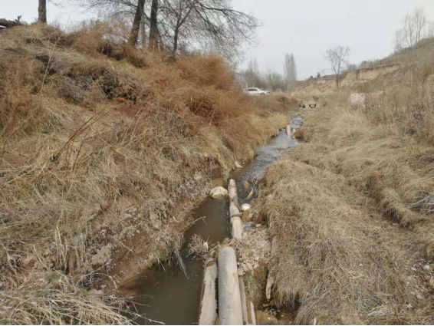  图2-2 河道现状图  （4）农业生态林现状  项目区由于受雨水冲刷、全年降雨分布不均等多种原因造成林分提前或加速进入衰退阶段，出现林木枯死、生长不良的现象，稳定性降低，生态防护功能退化甚至丧失，已经没有办法通过自然更新恢复防护林。有相当部分生态林郁闭度已降至0.3以下，朱庄河流域南北支沟及荒坡均无树木，土地裸露，水土流失严重。  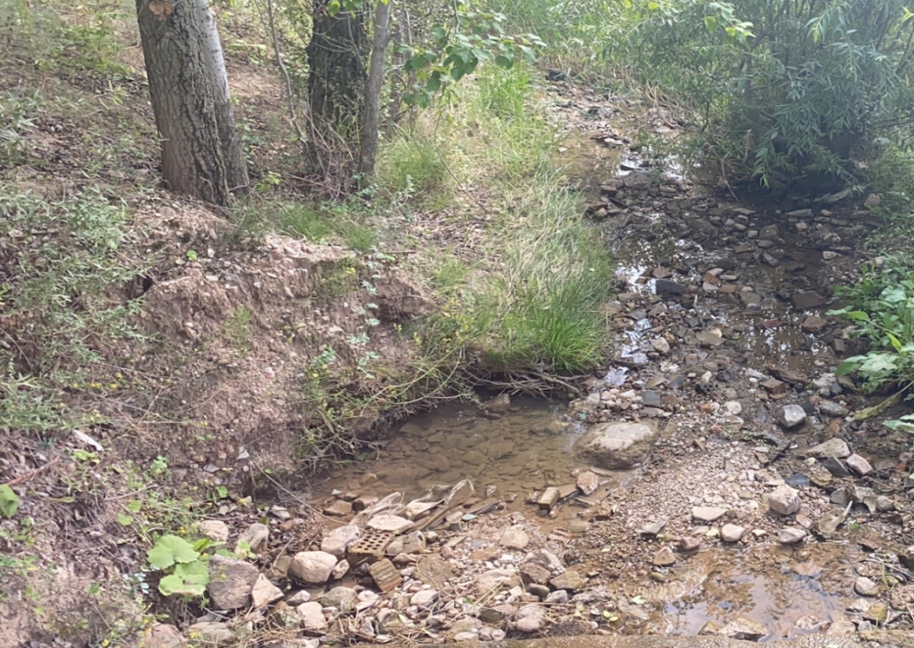  图2-3 农业生态林现状图  由于水流冲刷及年久失修等原因，朱庄河流域存在地形地貌破坏、植被损毁、水土流失、河岸坍塌导致耕地流失等问题。针对以上问题，隆德县自然资源局决定实施“隆德县朱庄河流域国土空间生态修复项目”，项目的实施可以使地质灾害隐患得到消除，地形地貌景观得到改善，土地生态功能恢复，水土保持能力增强，可有效恢复和保护生物多样性，提升项目区生态环境和人居环境，有效的减轻水土流失，提升与周边地形地貌景观的和谐度，更加完善隆德县政府的“生态文化旅游”布局。  2、项目组成  项目名称：隆德县朱庄河流域国土空间生态修复项目；  建设单位：隆德县自然资源局；  建设地点：固原市隆德县凤岭乡冯碑村、于河村、巩龙村，神林乡杨野河村，联财镇张楼村；  建设性质：新建；  项目总投资：3328.62万元；  占地面积及修复长度：本项目修复（治理）面积共240平方公顷，修复长度为13.31km。  项目实际建设规模及内容：  - 陡坎生态修复工程：土方开挖3.67万m³，土方回填3.67万m³，坡面密植紫穗槐112.63万株、水蜡90.11万株，种植云杉（H=1.81-2.0m、带土球直径≥40cm、φ＞1.2m、冠形丰满）1922株。  （2）河床生态修复工程：清理及修整断面长度12.991km，其中上游河床修复长度4.885km，下游河床修复8.106km。共计土方开挖17.76万m³，土方回填17.76万m³；浅水湾生态修复8处，共计播撒芦苇3.32hm²；修复湿地2处0.85hm²（12.8亩），其中上游冯碑村1处，面积为0.52hm²，下游杨野河村1处，面积为0.34hm²，湿地坡面及周围种植红豆草1.28hm²。  （3）护岸生态修复工程：河道两侧护岸砌筑10.96km，其中左岸浆砌石砌护长度5.32km，右岸浆砌石砌护场地5.64km；护岸两侧铺设4m宽砂砾石路19.96km，铺砂厚度150mm；砂砾石道路两侧栽植漳河柳（胸径6.1-8cm，定干高度≥3m）13307株。  （4）生态经济林工程：项目区共规划种植红梅杏（d≥3cm、带土球≥25cm）6.15万株；种植云杉（H=1.81-2.0m、带土球直径≥40cm、φ＞1.2m、冠形丰满）5.4万株；种植油松（H=2.51-3m、带土球直径≥40cm、φ＞1.6m、冠形丰满）0.815万株。  表2-1 本项目工程组成一览表  项目组成 名称 建设内容  主体工程 陡坎生态修复工程 设计陡坎削坡13处，削坡土方3.67万m³，种植云杉1922株，密植紫穗槐112.63万株、密植水蜡90.11万株。  河床生态修复工程 本次规划河床生态修复长度13.31km，清理及修整断面长度12.991km，其中上游河床修复长度4.885km，下游河床修复8.106km。共计土方开挖17.76万m³，土方回填17.76万m³；浅水湾生态修复8处，共计播撒芦苇3.32hm²；修复湿地2处0.85hm²（12.8亩），其中上游冯碑村1处，面积为0.52hm²，下游杨野河村1处，面积为0.34hm²，湿地坡面及周围种植红豆草1.28hm²。  护岸生态修复工程 河道两侧护岸砌筑10.96km，其中左岸浆砌石砌护长度5.32km,右岸浆砌石砌护场地5.64km；护岸两侧铺设4m宽砂砾石路19.96km，铺砂厚度150mm；砂砾石道路两侧栽植漳河柳（胸径6.1-8cm，定干高度≥3m）13307株。  生态经济林工程 项目区共规划种植红梅杏（d≥3cm、带土球≥25cm）6.15万株；种植云杉（H=1.81-2.0m、带土球直径≥40cm、φ＞1.2m、冠形丰满）5.4万株；种植油松（H=2.51-3m、带土球直径≥40cm、φ＞1.6m、冠形丰满）0.815万株。  临时工程 进场道路 施工进场道路利用现有生产土路、沟堤道路作为施工道路，不再新增施工临时道路。  截排水措施 为了便于施工，在每次施工工段的上游设置临时截排水措施  临时施工Ⅰ区 位于朱庄河上游巩龙村、于河村、冯碑村区域，临时租用周边房屋。  临时施工Ⅱ区 位于杨野河村、双村、张楼村区域，临时租用周边房屋。  公用工程 给水 项目区农户已户户通自来水，可以保障施工期间工人用水，施工用水可根据施工现场的地点管道接至施工用水处。  排水 施工废水经沉淀后用于洒水抑尘，生活污水依托周边民居。  供电 10kV输电线路贯穿项目区，项目区电力供应充足，施工及生产用电方便，为工程建设提供了便利的施工条件和能源保障。  环保工程 废气防治措施 施工扬尘：施工场地洒水、运输车辆盖上蓬布，建筑垃圾及时清理、清运；施工场地进口设置冲洗平台和沉淀池。  施工机械废气：加强施工机械的使用管理和保养维修，合理降低使用次数，优化机械设备。  废水治理措施 施工废水沉淀后（施工区设置1临时沉淀池）用于场地泼洒抑尘；生活污水依托周边民居  噪声治理措施 施工期合理安排施工时间，选用低噪声设备，分片施工。  固废治理措施 生活垃圾及清理的杂草枯枝及时清运至附近生活垃圾中转站处置。  建筑垃圾及时清运，未及时清运的临时贮存，并进行遮盖；开挖土石方及清理的淤泥用于低洼地平整及绿化覆土，土石方及清理的淤泥全部利用，无弃方产生。  生态恢复措施 禁止施工的大型车辆在作业带以外的区域行驶，不准随意破坏树木、植被及动物巢穴，禁止将废水及固体废物弃置河道内，对植被恢复情况进行监测，定期洒水，及时对未成活植被进行补种。  3、工程建设的具体参数和指标  3.1陡坎生态修复工程  （1）陡坎现状分析  朱庄河为项目区的生态保持和生物多样性提供了饱满的温床，但是经过长年生态环境的更迭与破坏，朱庄河流域也遭到了不同程度的破坏，项目区朱庄河边的河滩地就是破坏最为严重的区域，因长年的雨水冲刷，河流两侧的水土流失比较严重，没有及时的采取保护措施，导致陡坡凸坎随处可见。  通过航飞影像、测绘数据及三维模型分析比对，共对朱庄河右岸13处陡坎进行生态修复工程。  表2-2 陡坎现状位置调查  序号 名称 边坡总长度（m） 边坡高差（m） 现状坡度（°） 位置  1 1#陡坎 486.4 5-25 48-80 前河水库北侧  2 2#陡坎 161.7 12-15 45-65 K0+015处  3 3#陡坎 170 9-12 45-65 K0+325处  4 4#陡坎 680 10-14 40-50 K1+230处  5 5#陡坎 201 10-15 40-50 K1+940处  6 6#陡坎 215 12-16 50-75 K2+065处  7 7#陡坎 222 10-13 45-65 K2+280处  8 8#陡坎 196 12-28 65-85 K4+937处  9 9#陡坎 240 12-18 50-75 K14+825处  10 10#陡坎 480 15-21 40-50 K15+125处  11 11#陡坎 390 14-17 40-50 K17+430处  12 12#陡坎 317 15-19 50-75 K18+150处  13 13#陡坎 150 3-8 40-75 K20+50.0处  （2）陡坎工程设计  陡坎削坡所处位置，削坡及填方高差控制在5m一个台阶，坡度应随坡就势，挖填方坡度应不小于1：1.5，并结合项目区周边道路等设施确定各土方单元标高，各分区之间通过放坡区进行连接，在不破坏周边道路等设施的前提下，将陡坎进行削高填低来放缓坡比，最终形成缓坡。改善生态环境、促进人与自然的关系是人与自然环境设计的首要任务，为保良好的生态环境，应生态理论作指导，尽可能进行乔灌木草复式绿化、平面绿化与立体绿化相结合，层次绿化与垂直绿化相补充，点、线、面相协调，增加单位面积绿化量，才有利于人与自然的和谐，使其可持续发展。  本次设计将原来的左岸陡坡凸坎进行削坡，在确保居民安全和减少占地的前提下，河岸设计坡度为1:1.5~1:6，岸坡上种植一行云杉，岸坡种植紫穗槐和水蜡两种低矮灌木面积各一半，紫穗槐按照25株/m²进行密植，水蜡按照20株/m²进行密植，改善生态环境，有效防止水土流失，并考虑景观结构要素，创造优于原有景观的人工与自然有机协调的生态景观，形成亲水河岸休闲空间。  项目区共设计陡坎削坡13处，其中上游8处，下游5处。共修复长度3.85km，陡坎削坡平面图及断面图详见下图。  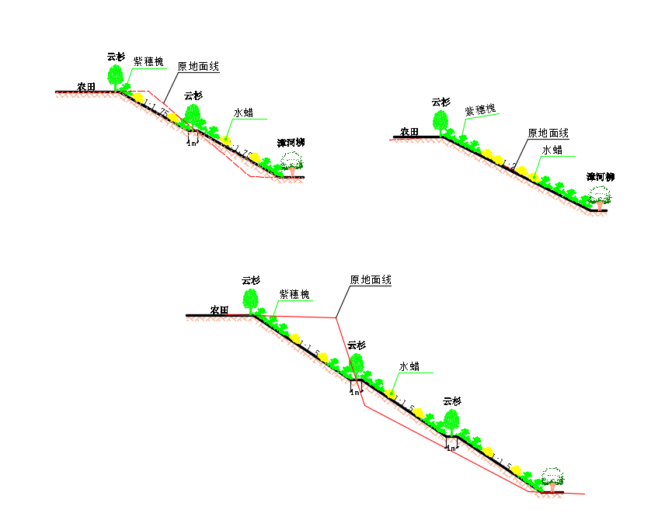  图2-4削坡放坡工程设计示意图  （3）工程量统计  陡坎生态修复主要工程量：土方开挖3.67万m³，土方回填3.67万m³，坡面密植紫穗槐112.63万株、水蜡90.11万株，种植云杉（H=1.81-2.0m、带土球、φ＞1.2m）1922株。具体工程量详见下表2-3。  表2-3 陡坎生态修复工程量统计表  位置 项目 单位 数量 备注  上游段 数量 处 8 /  削坡长度 m 2380.12 /  土方开挖 m³ 28035.67 /  土方回填 m³ 28035.67 /  削坡面积 ㎡ 59821.35 斜坡坡面面积  种植紫穗槐 株 747767 25株/㎡  水蜡 株 598214 20株/㎡  种植云杉 株 1189 株距2m  下游段 数量 处 5 /  削坡长度 m 1465.00 /  土方开挖 m³ 8628.49 /  土方回填 m³ 8628.49 /  削坡面积 ㎡ 30284.93 斜坡坡面面积  种植紫穗槐 株 378562 25株/㎡  水蜡 株 302849 20株/㎡  种植云杉 株 733 株距2m  3.2河床生态修复工程  （1）河床生态修复工程设计  河流、河床生态修复主要任务是将河道形态修复成近自然的河道形态，主要利用清理等工程措施，解决在河道行洪期间冲刷耕地或者威胁居民生命财产的地方，将河流形态改造成近自然的河流形态。  本次河床生态修复遵循河道现状走向，维持河道自然形态，根据设计标准确定行洪断面，对河床进行清理，确保水流正常通过，在现状河道形成浅水湾的地方进行撒播草籽。通过标准断面并结合现状地形确定河底宽度，因地制宜。  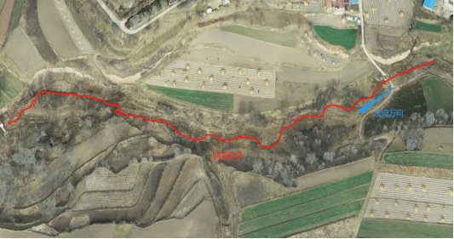  图2-5 河床现状影像图  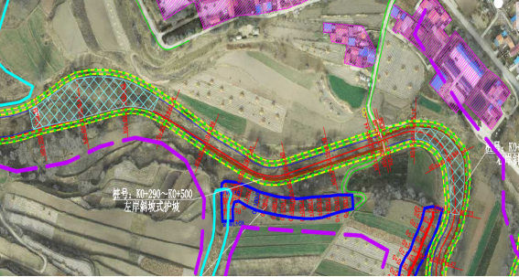  图2-6 河床生态修复平面布置示意图  （2）湿地生态修复工程设计  本项目选择在上游冯碑村修复1处湿地，面积为0.52hm²，下游杨野河村修复1处湿地，面积分别为0.34hm²。恢复底栖动物，构建河流健康的食物链，形成河道食物网，丰富河道及周边的生物多样性。其余全部为浅滩，沿河流方向生态修复剖面如图2-4所示。  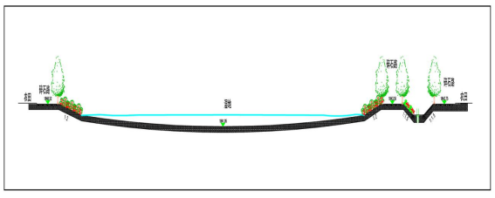  图2-7 河道方向生态修复剖面  （3）河床、湿地生态修复工程量统计  本次规划河床生态修复长度13.31km，清理及修整断面长度12.991km，其中上游河床修复长度4.94km，下游河床修复8.37km。共计土方开挖17.76万m³，土方回填17.76万m³。浅水湾生态修复8处，共计播撒芦苇3.32hm²。  建设湿地修复2处0.85hm²（12.8亩），上游冯碑村修复1处湿地，面积为0.52hm²，下游杨野河村修复1处湿地，面积分别为0.34hm²；湿地坡面及周围种植红豆草1.28hm²。  表2-4 河床、湿地生态修复工程量统计表  桩号 河床清理 浅水湾 湿地  长度（m） 土方开挖（m³） 土方回填（m³） 数量（处） 面积（亩） 数量（处） 面积（亩）  K0+000～K0+288 288 3844.9 3182.3 1 2.81 / /  K0+290～K0+915 625 6840.1 6385.8 1 7.00 / /  K0+920～K1+154 234 1144.3 1680.5 / / / /  K1+159～K2+274 1115 10966.3 9539.2 2 10.20 1 7.76  K2+277～K2+524 247 2965.1 2718.6 / / / /  K2+529～K2+665 136 1452.3 1326.2 / / / /  K2+670～K2+807 137 433.1 527.5 / / / /  K2+814～K2+962 148 1086.3 869.4 / / / /  K2+965～K3+117 152 1657.7 1551.4 / / / /  K3+122～K3+675 553 3737.8 3871.7 1 3.92 / /  K3+683～K3+795 112 632.5 431.2 / / / /  K3+800～K4+938 1138 13623.6 10144.2 / / / /  上游小计 4885 42228 42228 5 23.93 1 7.76  K13+400～K14+371 971 12280.3 11825.4 / / / /  K14+375～K14+520 145 3446.2 4088.1 / / / /  K14+525～K14+741 216 4168 4556.7 / / / /  K14+750～K16+133 1383 31041.66 30771.42 1 10.86 / /  K16+142～K16+839 697 12889.6 12849.6 / / / /  K16+850～K18+478 1628 21132.34 21124.78 / / / /  K18+481～K18+616 135 1559.4 1486.6 / / 1 5.03  K18+623～K19+174 551 4609.1 5658.9 1 10.15 / /  K19+179～K20+023 844 23273.2 23182.9 1 4.84 / /  K20+032～K21+568 1536 20972.2 19827.6 / / / /  下游小计 8106 135372 135372 3 25.85 1 5.03  合计 12991 177600 177600 8 49.78 2 12.79  （4）建筑物设计  ①涵洞  为了保证项目区交通以及输水的方便与协调，项目区需要在道路和河道交叉、支沟汇入朱庄河处布置涵洞，设计涵洞为φ1.0m×3m、φ1.0m×6m、φ1.0m×9m三种管涵式结构，管道采用DN1000钢筋混凝土管，台帽采用C20混凝土，浆砌石采用Mu7.5块石，M10水泥砂浆砌筑。  ②建筑物工程量统计  本项目中涉及的建筑物共22座。建筑物的位置及工程量详见下表2-5。  表2-5 建筑物位置及型号统计表  桩号 建筑物类型 数量（座） 尺寸 备注  K0+485 涵洞 1 φ1.0m*6m 穿河堤  K0+825 涵洞 1 φ1.0m*6m 沿河道  K1+420 涵洞 1 φ1.0m*9m 入湿地  K1+470 涵洞 1 φ1.0m*9m 入湿地  K2+55 涵洞 2 φ1.0m*6m 穿河堤  K2+648 涵洞 1 φ1.0m*6m 穿河堤  K3+40 涵洞 1 φ1.0m*6m 穿河堤  K3+720 涵洞 1 φ1.0m*6m 沿河道  K3+895 涵洞 1 φ1.0m*6m 穿河堤  K3+994 涵洞 2 φ1.0m*3m 沿河道  K4+204 涵洞 1 φ1.0m*6m 穿河堤  K4+590 涵洞 2 φ1.0m*3m 沿河道  上游小计 15  K14+775 涵洞 1 φ1.0m*6m 穿河堤  K16+880 涵洞 1 φ1.0m*6m 穿河堤  K18+477 涵洞 2 φ1.0m*3m 沿河道  K18+65 涵洞 2 φ1.0m*6m 穿河堤  K19+770 涵洞 1 φ1.0m*6m 穿河堤  K21+80 涵洞 1 φ1.0m*3m 穿路  下游小计 7  合计 22  3.3护岸生态修复工程  （1）工程平面布置  根据河道水流及岸线条件，护岸生态修复工程均沿河道岸坡顺势布设平顺护岸。其具有对水流干扰小，冲刷坑深度较小，护脚根石埋深较浅，投资较省等优点。  本期治理工程以防护、强化河岸边界为主，提高岸线抗水流冲淘能力，消除塌岸险情为主。本次规划在河道弯度较大处，没有达到抗冲条件处进行浆砌石护岸，护岸类型详见平面布置图，共进行浆砌石砌护长度为10.96km。  （2）护岸高度计算  根据《堤防工程技术规范》（GB50286-2013），沟道治理工程为护岸工程，堤顶设计高程根据设计整治流量相应水位加超高确定。  H＝H设＋△H  式中：H—工程顶部高程（m）；  H设—设计整治流量相应水位（m）；  △H—堤顶超高（m），△H＝Rp+e+A  Rp—设计波浪爬高（m）；  e—设计风壅高度（m）；  A—安全加高（m），护堤工程级别为5级，对允许越浪的堤防工程其安全加高值查规范取0.5m。  ①波浪爬高：波浪爬高忽略不计。  ②设计风壅水面高度：风壅水面高度忽略不计。  ③堤顶超高  堤顶超高△H＝Rp+e+A＝=0.5m。  ④护堤顶部高程  防护堤顶部高程按高于整治水位确定，然后取整，河段护堤高度计算结果详见下表：  表2-6 朱庄河护岸安全超高及堤顶高度表  控制断面 河道底宽度 L（m） 河床比降 J 边坡比 慥率 洪峰流量 m³/s 计算水位高度 m 流速 m/s 超高 m 计算砌护高度 m 实际砌护高度 m  0+000-4+950 10.00 1/80 1/1.5 0.036 30.5 0.973 2.73 0.5 1.47 1.5  4+950-10+018 15.00 1/100 1/1.5 0.036 44.5 0.959 2.61 0.5 1.46 1.5  10+018-13+400 21.00 1/100 1/1.5 0.036 60 0.899 2.63 0.5 1.40 1.5  13+400-18+616 24.00 1/100 1/1.5 0.036 67.1 0.915 2.63 0.5 1.42 1.5  18+616-21+771 25.00 1/100 1/1.5 0.036 70.5 0.982 2.64 0.5 1.48 1.5  （3）堤岸冲刷深度计算  根据《水利水电工程等级划分及洪水标准》（SL252-2017）及《堤防工程设计规范》（GB50286-2013），防洪标准10年一遇的河段护岸工程级别为5级。次要建筑物及临时工程的级别采用5级。当防洪区人口≤20万人且防洪区耕地面积≤30万亩时，工程等级为Ⅳ等4级，防洪标准为20-10年一遇。本项目根据村庄人口的密集程度及淹没损失的大小情况，取下限10年一遇。  根据《堤防工程设计规范》（GB 50286—2013），护堤布置时根据地形条件堤线力求平顺，各堤段平缓连接，不采用折线或急弯，弯道半径须大于3倍槽宽，以削弱螺旋流的冲淤影响，此时水流对防护岸坡产生的冲刷可按水流平行于岸坡产生的冲刷公式计算。  hB= (Vcp/ V允 ) n -1  式中：hB—从护岸底起算的局部冲刷深度（m）；  Vcp—平均流速（m/s）；  V允—河床面上允许不冲流速（m/s）；  n—与护岸在平面上的形状有关，一般取n＝1/4。  河床面上允许不冲流速V允，其计算公式为：  V₀＝K(（γs-γ）gd/γ)0.5(h/d)m  式中：V0—起动流速（m/s）；  γs、γ—相应泥沙和水的容重（t/m³）；  h—计算断面的水深（m）；  d—泥沙粒径（cm）。  g—重力加速度（m/s），取9.82m/s；  K、m—常数，分别为1.14和1/6。  经计算，由于各段河道沉积物及水力要素各不相同，护岸冲刷深度也各段不同1.40m—1.48m，设计护岸基础深度为1.5满足要求。  （4）护岸材料比选  对于墙式和坡式护岸，砌护材料主要有浆砌石和混凝土。上述2种材料比选详见下述。  以浆砌石、砼预制板作为坡式护岸比选材料，护岸高度取1.5m，长度取1.0m。  ①浆砌石护坡厚度取0.3m，基础宽0.6m，深1.5m，边坡1：1.5，基础材料与护坡一致。  ②砼预制板为正六边形，每边长0.25m，砼设计标号为C20，板厚0.12m，板缝宽0.05m，C20细石砼填缝，下垫0.2m砂砾石，边坡1:1.5。基础宽0.6m，深1.5m，基础材料为浆砌石。  表2-7 1.0m护岸工程量及投资比较表  项目 单位 浆砌石护岸 格宾护岸 混凝土板护岸  数量 (m³) 合价 （元） 数量 (m³) 合价 （元） 数量 (m³) 合价 （元）  浆砌石护坡 m³ 0.98 377.55 / / / /  浆砌石基础 m³ 1.3 429 / / 1.2 396  格宾护坡 m³ / / 0.98 398.00 / /  格宾基础 m³ / / 1.3 387.70 / /  C20砼 预制板 m³ / / / / 0.432 297.23  砂砾石垫层 m³ / / / / 0.72 113.72  合计 710.54 785.70 806.95  从投资比较看，浆砌石造价最低，有施工方便的优点，综合比较，故本次设计护岸砌护材料选择浆砌石。  （5）护岸断面设计  ①浆砌石墙式护岸，设计护岸高度1.5m，设计墙顶宽0.5m，迎水侧墙面垂直，背水侧边坡≤0.3，基础深度1.0m，待墙体施工完成后，墙后填土与墙顶齐平，并由内向外放坡1/200，并在墙体内设Φ90PVC排水管，管端采用土工布（200g/m²）外包砂砾石滤料封堵。设计护岸高度1.5m，浆砌石基础宽1.1m，深度1.0m。浆砌石墙式护岸伸缩缝：沿水流方向每隔10m设1条伸缩缝，伸缩缝宽3cm，采用沥青油膏（厚2cm）+苯板填塞。  墙式护岸为了施工安全，一般采用离岸式砌护，向外放坡1/200，河道宽阔的，采用近岸式砌护。  ②对于浆砌石坡式护岸，设计护岸高度1.5m，厚度为0.3m，边坡取1:1.5；浆砌石基础宽0.8m，深度1.0m。  浆砌石护岸伸缩缝：沿水流方向每隔10m设1条伸缩缝，伸缩缝宽3cm，采用沥青油膏（厚2cm）+苯板填塞。  具体护岸结构形式详见图2-8、2-9。  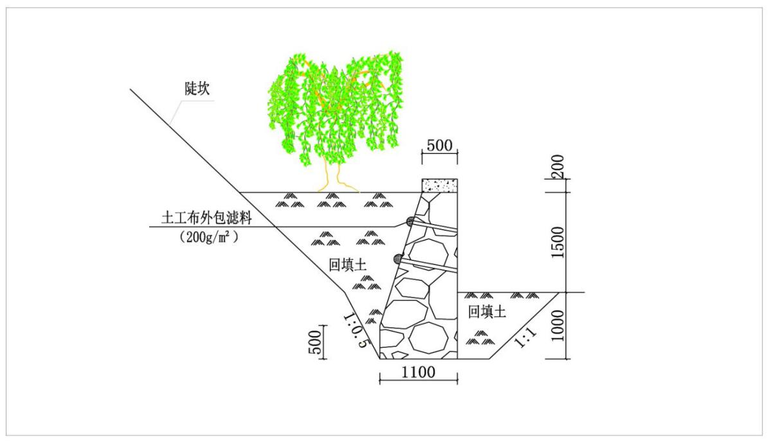  图2-8 浆砌石墙式护岸标准剖面  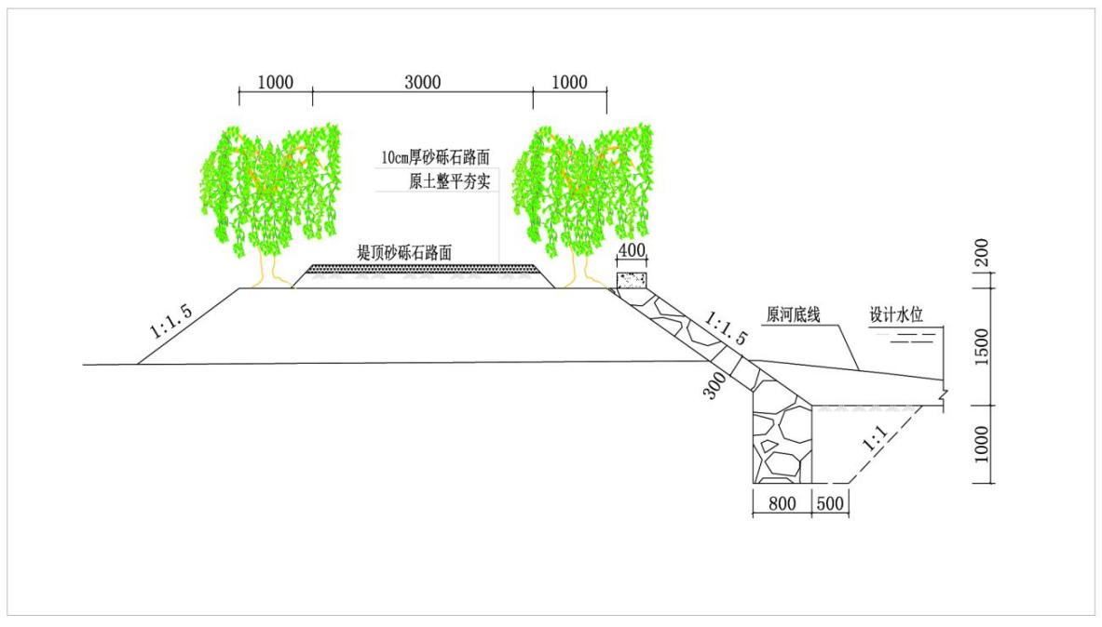  图2-9 浆砌石坡式护岸标准剖面  （6）砌石护坡设计  本次规划在河道弯度较大处，没有达到抗冲条件处进行浆砌石护岸，共进行浆砌石砌护长度为10.96km。  浆砌石护坡采用M10浆砌石，M7.5水泥砂浆砌筑。1：2水泥砂浆勾石缝，用于外表面的石面要求平整。挡土墙及护坡的地基耐力应≥12t/m，否则应将基底土夯实。墙背若作填土时应随砌随夯实，干容重需≥1.5g/cm³。挡土墙及护坡每10m需留变形缝，缝宽30mm，缝内填塞沥青麻筋，基础开槽后，如遇地下水时改用M10.0水泥砂浆。  地形起伏不大时基础底面找平，遇到坑洼地形，不得回填，应以坑洼底面为基准面下挖至设计埋深方可进行基础施工，护面墙砌筑以实际发生为准，挖方量以实际发生量为准。泄水孔上下左右梅花形布置，每隔2.0m设置一排。泄水孔水平间距6.0m。护面墙设伸缩缝，间距10.0m，缝宽30mm。伸缩缝位置根据施工现场情况确定。护面墙必须紧贴坡面，超挖部分用毛石混凝土砌筑，不得回填土。浆砌块石应花砌、大面朝外、错缝交接，并选择较大、较规整的块石砌在渠底和渠坡下部。浆砌料石在渠坡应纵砌；在渠底应横砌。浆砌卵石，相邻两排应错开茬口，并选择较大的卵石砌于渠底和渠坡下部，大头朝下，挤紧靠实。浆砌块石护坡式防渗结构，应先砌面石，后砌腹石，面石与腹石应交错连接；浆砌料石挡土墙式防渗结构，面石中应有足量的丁石与腹石相连。砌筑前应洒水润湿，石料应冲洗干净。浆砌块石，应干摆试放分层砌筑，座浆饱满。每层铺水泥砂浆厚，料石宜为2cm～3cm；块石宜为3cm～5cm，随铺浆随砌石。块石缝宽超过5cm时，应填塞小片石。  浆砌石护岸长度及位置详见下表2-8。  表2-8 浆砌石护岸长度及工程量统计表  桩号 左岸浆砌石岸坡砌护 右岸浆砌石岸坡砌护  长度（m） 类别 长度（m） 类别  K0+050～k0+287 37 斜墙式 255 斜墙式  K0+290～k0+500 212 斜墙式 20 斜墙式  K0+895～k0+915 20 斜墙式 20 斜墙式  K0+919.7～K0+939.7 20 斜墙式 20 斜墙式  K1+000～K1+154 154 斜墙式 158 斜墙式  K1+159～K1+179 20 斜墙式 20 斜墙式  K1+491～K1+650 158 直墙式 154 直墙式  K1+650～K2+100 / / 432 斜墙式  K1+875～K1+950 88 斜墙式 / /  K1+950～K2+100 162 直墙式 / /  K2+253.6～K2+273.6 20 斜墙式 20 斜墙式  K2+276.6～K2+296.6 20 斜墙式 20 斜墙式  K2+503.6～K2+523.6 20 斜墙式 20 斜墙式  K2+528.5～K2+548.5 20 斜墙式 20 斜墙式  K2+645.3～K2+665.3 20 斜墙式 20 斜墙式  K2+670～K2+807 140 直墙式 140 直墙式  K2+814～K2+962 152 斜墙式 152 斜墙式  K2+965～K3+118 156 斜墙式 156 斜墙式  K3+121～K3+325 / / 210 斜墙式  K3+683～K3+795 115 斜墙式 118 斜墙式  K3+800～K3+820 20 斜墙式 20 斜墙式  K3+900～K4+125 / / 236 斜墙式  K4+125～K4+400 286 直墙式 / /  K4+400～K4+600 / / 216 斜墙式  K4+917.6～K4+937.6 20 斜墙式 40 斜墙式  上游小计 1860 / 2467 /  K13+900～K14+371 432 斜墙式 446 斜墙式  K14+375～K14+520 144 斜墙式 136 斜墙式  K14+525～K14+741 218 斜墙式 216 斜墙式  K14+750～K14+770 20 斜墙式 20 斜墙式  K15+000～K15+700 655 斜墙式 / /  K15+000～K16+025 / / 924 斜墙式  K16+113.3～K16+133.3 20 斜墙式 20 斜墙式  K16+142～K16+500 394 斜墙式 / /  K16+500～K16+839 / / 348 斜墙式  K16+855～K17+314 470 斜墙式 / /  K18+000～K18+478 455 斜墙式 480 斜墙式  K18+750～K18+925 / / 182 斜墙式  K18+925～K19+075 164 斜墙式 / /  K19+350～K19+525 201 斜墙式 / /  K19+525～K19+650 / / 140 斜墙式  19+775～K19+880 134 斜墙式 / /  K20+125～K20+250 148 斜墙式 / /  K20+300～K20+550 / / 265 斜墙式  下游小计 3455 3177  合计 5315 5644  （7）铺砂路设计  本次规划项目区铺砂路主要为河岸两侧交通方便，铺砂路依据交通部《小交通量农村公路工程技术标准》（JTB2111-2019）规定，本项目田间道路属于四级公路（Ⅱ类）。铺砂路为连接两岸交通方便的砂石道路，设计最大纵坡不得大于8%。  设计铺砂路面宽4.0m，铺设3.5m宽砂石路面，砂砾石厚度15cm，要求铺砂路敷设砂砾石级配合理，最大粒径不超过5cm，压碎值小于30%；路拱两侧各为2%的坡面，两侧各为0.5m宽土路肩，坡度为3%；路基为30cm厚素土夯实，边坡比1：1，路基、路肩压实度均不小于0.92。道路横断面图详见下图2-10。  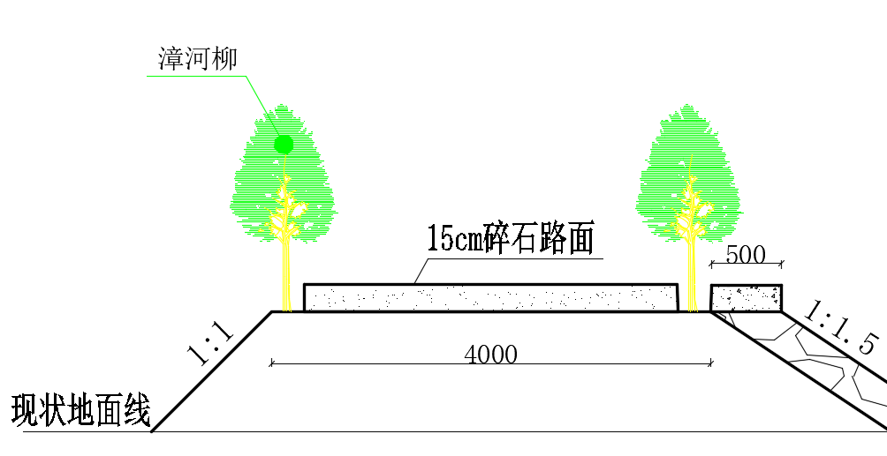  图2-10 砂石道路断面面  （8）铺砂路工程量统计  设计铺砂路长度19.96km，道路两侧种植漳河柳共计1.33万株。工程量详见下表。  表2-9 砂石路工程量统计表  桩号 新建左岸砂石道路 新建右岸砂石道路 备注  长度（m） 种植漳河柳数量（株） 长度（m） 种植漳河柳数量（株）  K0+000～K0+287 280 187 440 293 铺砂15cm，漳河柳株距3m  K0+290～K0+915 620 413 626 417  K0+920～K1+154 230 153 244 163  K1+159～K2+274 1055 703 740 493  K2+277～K2+524 235 157 230 153  K2+529～K2+665 135 90 144 96  K2+814～K2+962 / / 140 93  K2+965～K3+117 / / 145 97  K3+122～K3+675 465 310 580 387  K3+683～K3+795 124 83 108 72  K3+800～K4+938 1080 720 980 653  K13+400～K14+371 928 619 780 520  K14+750～K16+133 1290 860 1254 836  K16+142～K16+839 688 459 670 447  K16+855～K18+478 1584 1056 1596 1064  K18+481～K18+616 / 0 110 73  K18+623～K19+174 420 280 510 340  K19+179～K20+027 690 460 840 560  小计 9824 6549 10137 6758  2.4生态经济林工程  （1）建设标准  为增加项目群众的经济收入，选择道路两侧，村庄周围有条件的庭院内栽植经果林。经果林工程按照应地制宜、适地种树的原则，为了减少病虫害的蔓延，应尽量选用树种与树种之间以及树种与农作物之间没有共同的病虫害并且本身病虫害又较轻的树种。  庭院周围主要道路两侧要适时、适地、适树进行经果林建设。造林长度达到适宜造林长度的90%以上，造林成活率达到90%以上，三年后保存率达到85%以上，林带整齐，树种优良，结构合理。  （2）农业生态林带宽度  ① 生态林  根据实际地形条件，在道路两侧或者单侧以及村庄周围有条件地方栽植旱柳，具体种植位置详平面布置，株行距均为3m；沟道根据现状地形种植，行距为3m×3m。林带的株行距应满足所选树种的生长特性及防风要求。  ② 经果林  根据地形条件，在村庄周围有条件地方及河道两侧裸露地表面栽植经果林，经果林选择红梅杏，株行距为3m×3m。具体种植方式详见平面布置图。  （3）立地类型划分  项目区属暖温带半湿润气候区，日照充足，全年日照2300小时以上，日照率55％-70％。大于等于10℃积温为2300-3100℃，全年无霜期120～160天。多年平均降雨量580mm，区域土壤以黑垆土、缃黄土为主。植被类型为典型草原植被类型。  （4）树种选择  ① 树种符合适地适树原则，合理搭配，同时考虑了经济效益和景观。  ② 宜选用耐旱、耐盐、耐碱的树种作为主要树种。  ③ 减少林带胁地的范围，选用树冠较窄、主根系深而侧根幅较小的树种。  考虑以上因素，在种植红梅杏及云杉，要求苗木根系发育良好，主根粗壮，侧根发达，起苗时保持根系完好。苗木运输时保护好根系，及时假植。从起苗到栽植必须保持苗木根系不失水份。  （5）造林方法  项目区经果林建设本着“因地制宜，适地适树”的原则，做到技术先进，措施得当。  ① 造林时间及方法，造林时间为每年5月中上旬。造林采用植苗造林，栽植时，先挖好坑，在所选的坑穴四周垫少量土，将植株直立固定，要保证土壤与根系充分接触。植株的栽植深度一般是在根系土球5.0-10.0cm以下即可，栽植后要及时夯实回土，并浇一次透水。栽植后1-2d穴土出现下沉裂缝时，可进行踏实或用水灌缝，使根系与土壤充分接触。之后一周后再灌一次透水，15d后浇第三次水，以后根据天气情况适量浇水。  ② 提前整地蓄水，力争在造林前一年雨季或冬灌前将造林地整好，采用大鱼鳞坑整地（60×60cm）。  ③ 选用良种壮苗：乔木胸径为3-4cm以上，长势旺，发育好，根茎粗，无病虫害，无损伤的合格苗，并通过检疫检查。  ④ 栽植时间：为春季造林和秋季造林，春季造林在3月下旬～4月上中旬，秋季造林在10月下旬～11月上中旬进行。  ⑤ 栽植密度：造林密度根据项目区立地条件、树种生物学特征确定株距为4m。  ⑥ 植树造林方法：植树采用人工穴植，栽植前拉线，定好植树点，乔木按照0.6×0.6×0.6m的规格挖种植穴并换填种植土，做到一提二踏三培土，使苗根舒展干形直立，株行对齐，层次有序。树木栽植前先向树穴内灌水30Kg；栽后再灌水15Kg；为防止野兔、羊只啃食树干和保证树木安全越冬，对树干1.2m以下处用石硫合剂进行涂白。  （6）抚育与管护  为确保幼林当年成活率达到85%以上，第二年保存成活率达到95%以上，要进行适当的浇水、修枝。为防野兔、羊只啃食树干和保证树木安全越冬，对树干1.2m以下处用石灰浆进行涂白，并控制病虫害的发生。  （7）造林典型设计  根据该项目生态保护修复工程的需要，本次设计农业生态林主要种植两种类型的树木，一种是生态林，另外一种是经果林。生态林主要种植旱柳，种植方式有三种，详见下图典型设计图；经果林种植方式一种，详见下图典型设计图。  ① 生态林典型设计Ⅰ号  1）立地条件类型：田间道路一侧，黑垆土。海拔：1800米。  2）造林设计：  林种 树种 株/穴 株/亩 株行距(米) 苗高 胸径cm  株距 行距  生态林Ⅰ号 云杉 1 74 3.0m 3.0m 1.81-2.0m 带土球、φ＞1.2m  3）技术措施：  A.整地时间：春季或秋季。  B.整地方式、规格：整地方式为栽植穴整地。  C.栽植：春季或秋季栽植。栽植后浇足定根水。  4）造林图式：  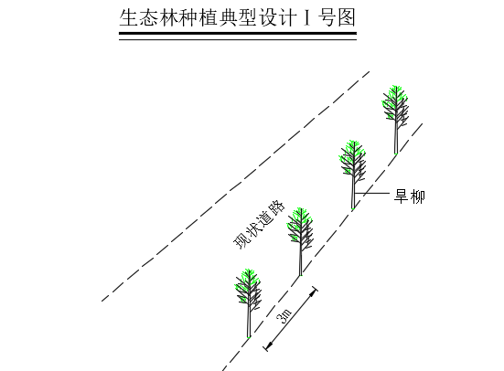  ② 生态林典型设计Ⅱ号  1）立地条件类型：田间道路一侧，黑垆土。海拔：1800米。  2）造林设计：  林种 树种 株/穴 株/亩 株行距(米) 苗高 胸径cm  株距 行距  生态林Ⅱ号 云杉 1 74 3.0m / 1.81-2.0m 带土球、φ＞1.2m  3）技术措施：  A.整地时间：春季或秋季。  B.整地方式、规格：整地方式为栽植穴整地。  C.栽植：春季或秋季栽植。栽植后浇足定根水。  4）造林图式：  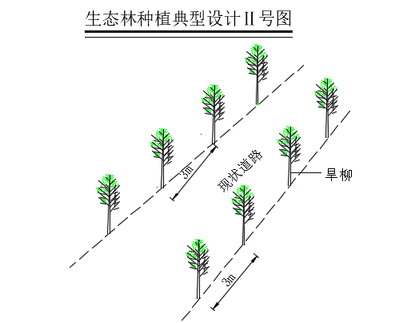  ③ 生态林典型设计Ⅲ号  1）立地条件类型：田间道路一侧，黑垆土。海拔：1800米。  2）造林设计：  林种 树种 株/穴 株/亩 株行距(米) 苗高 胸径cm  株距 行距  生态林Ⅲ号 云杉 1 74 3.0m 2.0m 2.5m以上 带土球、φ＞1.2m  3）技术措施：  A.整地时间：春季或秋季。  B.整地方式、规格：整地方式为栽植穴整地。C.栽植：春季或秋季栽植。栽植后浇足定根水。  4）造林图式：  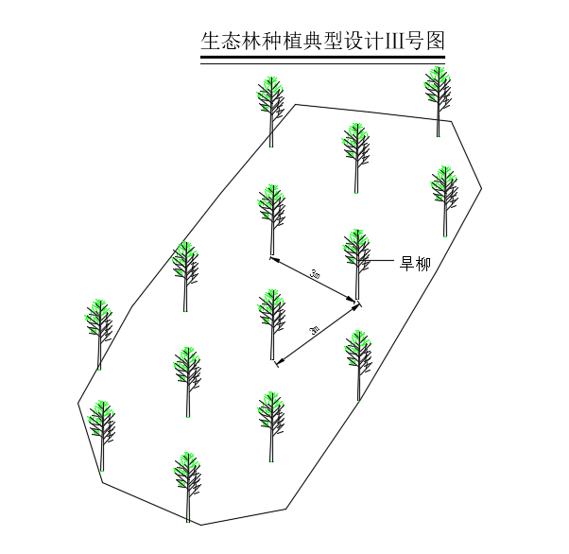  ④ 经果林典型设计  1）立地条件类型：田间道路一侧，黑垆土。海拔：2000米。  2）造林设计：  林种 树种 株/穴 株/亩 株行距(米) 苗高 胸径cm  株距 行距  经果林 红梅杏 1 42 3.0m 3.0m 2m以上 冠形丰满  3）技术措施：  A.整地时间：春季或秋季。  B.整地方式、规格：整地方式为栽植穴整地。  C.栽植：春季或秋季栽植。栽植后浇足定根水。  4）造林图式：  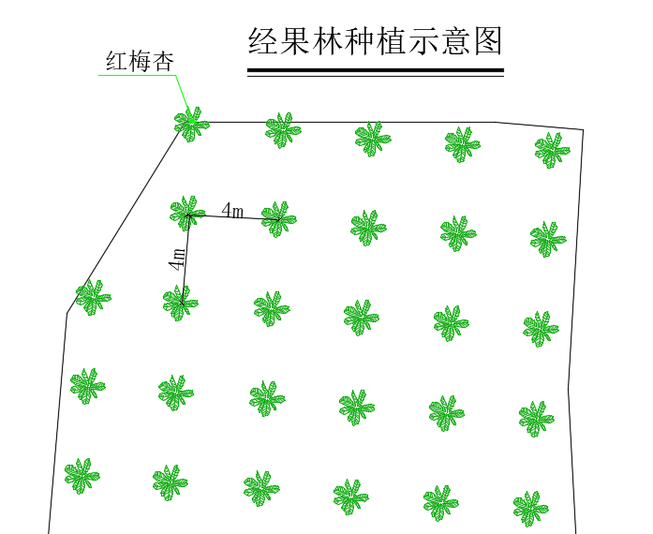  （8）工程量统计  项目区共规划种植经果林12处，主要种植红梅杏（d≥3cm、带土球≥25cm）6.15万株；生态林16处，种植云杉（H=1.81-2.0m、带土球直径≥40cm、φ＞1.2m、冠形丰满）5.4万株、种植油松（H=2.51-3m、带土球直径≥40cm、φ＞1.6m、冠形丰满）0.815万株。  （9）土石方平衡  项目土石方平衡见下表。  表2-10 土石方平衡一览表  作业段 土方开挖 土方回填  上游段 28035.67 27406.47  下游段 8628.49 9257.69  合计 36664.16 36664.16
总平面及现场布置 | 1、施工总布置原则  总的布置原则应遵循因地制宜、利于施工、易于管理、方便生活、安全经济的原则。施工时应结合以下几点考虑施工布置：尽量少占或不占耕地，减少对附近居民的生产、生活影响；合理利用有利地形，尽量减少临时建筑工程量；采用分段就近集中布置。  2、施工布置方案  （1）施工分区  项目区集中连片，为了便于管理，项目施工时根据项目区施工内容、地形特点、水源控制范围等，将项目区划分为2个较大施工区。具体为：施工Ⅰ区为朱庄河上游巩龙村、于河村、冯碑村区域；施工Ⅱ区为杨野河村、双村、张楼村区域。  （2）施工生活区  项目所在地紧邻村庄并且靠近公路，可以作为项目施工的办公区及施工生活区。施工管理方便，料物运送距离近，施工人员及施工机械作业半径小，节省时间，提高效率，节约费用。临时办公生活区主要包括仓库、车库、宿舍、办公室等。  （3）场内交通  施工场内交通可以充分利用公路和现有田间道路，随着规划道路的实施，每条田间道与公路相连，项目区内还有平行于公路的田间道路，均可以作为施工用路，施工交通十分方便。  （4）场内标识  施工现场设置明显标牌，做到五牌一图齐全。  （5）场内布设  大型机械的进场计划在大型设备进场前，先让大部分涉及到安装的各个其他小型施工机械设备进场，并且在大型机械设备进场之前施工单位需要与业主做好协商，提前解决好设备摆放问题。  综上所述，本项目总平面及现场布置合理，项目总平面及现场布置见附图11~12。
施工方案 | 1、总体进度安排  本项目生态修复项目施工主体工程为1年（2022年10月-2023年9月），主体工程管护期2年（2023年10月-2025年10月）。  2、施工工艺及施工时间  本项目施工期首先进行总体规划，后对朱庄河流域项目区进行陡坎生态修复、河床生态修复、河堤生态修复、生态经济林工程的实施，很大程度上解决好项目区存在的水土流失等生态环境恶化等问题，遏制水土流失，恢复水土保持功能，改善生态环境。施工期工艺流程及产污环节见图2-11。  图2-11 施工期工艺流程及产污环节  （1）陡坎生态修复工程（2022年10月~2023年5月）  项目区共设计陡坎削坡13处，其中上游8处，下游5处。共修复长度3.85km。陡坎起伏变化较大的区域采用挖掘机结合推土机推土的措施进行整治。以达到生态恢复种植要求；放缓边坡主要是针对现状高陡坡进行削坡处理，边坡按照1:1.5坡度放坡，高度大于10m的，采用多级放坡，中间设置马道宽度为2m。放坡后，坡脚平地挖填方工程后需进行场地平整，使场地整齐美观，即场地的整平、局部的挖高填低、清理残留的岩土体、建筑垃圾、杂物，最后采用机械和人工相结合的方式统一压实。  整治后，岸坡上种植一行云杉，岸坡种植紫穗槐和水蜡两种低矮灌木面积各一半，紫穗槐按照25株/m²进行密植，水蜡按照20株/m²进行密植，改善生态环境，有效防止水土流失，并考虑景观结构要素，创造优于原有景观的人工与自然有机协调的生态景观，形成亲水河岸休闲空间。此工序主要产生废气、噪声及固废。  （2）河床生态修复工程（2023年3月~2023年7月）  河床生态修复工程主要包括河床清理、恢复湿地和过水建筑物，河床清理主要利用人工、挖掘机等工程措施，对河道进行全段清理，主要清理河道淤泥、生活垃圾、建筑垃圾等，确定河道宽度，使河道流水畅通，河床生态修复长度13.31km，清理及修整断面长度12.991km，其中上游河床修复长度4.94km，下游河床修复8.37km。共计土方开挖17.76万m³，土方回填17.76万m³。恢复湿地主要在河道在上游冯碑村恢复1处湿地，面积为0.52hm²，下游杨野河村恢复1处湿地，面积为0.34hm²。  为了保证项目区交通以及输水的方便与协调，项目区需要在道路和河道交叉、支沟汇入朱庄河处布置涵洞，设计涵洞为φ1.0m×3m、φ1.0m×6m、φ1.0m×9m三种管涵式结构，管道采用DN1000钢筋混凝土管，台帽采用C20混凝土，浆砌石采用Mu7.5块石，M10水泥砂浆砌筑。  此工序主要产生废气、噪声及固废。  （3）护岸生态修复工程（2023年4月~2023年7月）  根据河道水流及岸线条件，护岸生态修复工程均沿河道岸坡顺势布设平顺护岸。其具有对水流干扰小，冲刷坑深度较小，护脚根石埋深较浅，投资较省等优点。  本期治理工程以防护、强化河岸边界为主，提高岸线抗水流冲淘能力，消除塌岸险情为主。本次规划在河道弯度较大处，没有达到抗冲条件处进行浆砌石护岸，护岸类型详见平面布置图，共进行浆砌石砌护长度为10.96km。  此工序主要产生废气、噪声及固废。  （4）生态经济林工程（2023年4月~2023年8月）  项目区共规划种植经果林12处，主要种植红梅杏（d≥3cm、带土球≥25cm）6.15万株；生态林16处，种植云杉（H=1.81-2.0m、带土球、φ＞1.2m。、冠形丰满）5.4万株、种植油松（H=2.51-3m、带土球、φ＞1.6m、冠形丰满）0.815万株。坚持因地制宜，宜林则林、宜果则果、宜花则花、宜草则草的原则，通过改善村庄生态环境、发展庭院经济和房前屋后绿化等工程，形成生态优美的村庄环境，实现人与自然和谐共处的目标。  此工序主要产生噪声及固废。
其他 | 无

三、生态环境现状、保护目标及评价标准
生态环境现状 | 1、生态环境现状  本项目位于固原市隆德县凤岭乡冯碑村、于河村、巩龙村，神林乡杨野河村，联财镇张楼村，根据《宁夏回族自治区主体功能区规划》，项目所在区域属于国家重点生态功能区，项目宁夏主体功能区划位置关系见附图13。根据《宁夏生态功能区划》，宁夏生态功能区划共划分3个一级区10个二级区，37个三级区。本项目属于Ⅰ2-1葫芦河两侧梁峁丘陵强度水土流失治理生态功能区及Ⅰ2-2葫芦河干支流河谷节灌农田生态功能区，项目与生态功能区划位置关系图见附图14。  （1）土地利用现状  根据2020年度土地变更调查数据，项目区内主要地类为耕地、园地、林地、草地、水域及水利设施用地、其他土地、城镇及工矿用地等。项目区土地详细分类情况如下：耕地面积125.51hm²，占项目区总面积的52.3%；林地面积64.18hm²，占项目区总面积的26.74%；草地面积2.4hm²，占项目区总面积的1.0%；住宅用地面积12.02hm²，占项目区总面积的5.0%；公共管理与公共服务用地面积0.99hm²，占项目区总面积的0.41%；特殊用地面积0.55hm²，占项目区总面积的0.23%；交通运输用地面积7.35hm²，占项目区总面积的3.06%；水域及水利设施用地22.84hm²，占项目区总面积的9.51%；其他土地2.87hm²，占项目区总面积的1.2%。项目区林地、草地等均属于村集体所有。  （2）土壤类型  根据《宁夏回族自治区隆德县农业区划报告汇编》项目区土壤类型为灰褐土。土壤平均 pH 值为 8.36，略呈碱性，全盐 0.034%，有机质含量 1.3～2.49%，速效磷 3.6ppm，速效钾 73ppm，水解氮 71.4～19.2ppm，全氮0.093～0.157%，全磷 0.059～0.11%。有机质含量偏低，富 K、富 N。工程所在地土壤类型图见图3-1。  表3-1 区域土地利用分类及其面积和特征 单位：hm²  地类代码 地类名称 地类代码 地类名称 上游（hm²） 下游（hm²） 合计（hm²） 占总面积的比例（%）  01 耕地 0102 水浇地 37.01 37.01 15.42  0103 旱地 36.78 51.72 88.50 36.88  小计 36.78 88.73 125.51 52.30  03 林地 0301 乔木林地 8.66 12.83 21.48 8.95  0307 其他林地 3.69 39.00 42.69 17.79  小计 12.35 51.83 64.18 26.74  04 草地 0401 天然牧草地 0.00 0.61 0.61 0.25  0403 人工牧草地 0.45 0.15 0.60 0.25  0404 其他草地 0.52 0.66 1.19 0.49  小计 0.97 1.43 2.40 1.00  05 商服用地 05H1 商业服务业设施用地 0.04 0.24 0.28 0.12  小计 0.04 0.24 0.28 0.12  06 工矿仓储用地 0602 采矿用地 1.02 1.02 0.43  小计 1.02 0.00 1.02 0.43  07 住宅用地 0701 农村宅基地 3.58 8.44 12.02 5.01  小计 3.58 8.44 12.02 5.01  08 公共管理与公共服务用地 08H1 机关团体新闻出版用地 0.12 0.12 0.05  08H2 科教文卫用地 0.28 0.28 0.12  0809 公用设施用地 0.45 0.45 0.19  0810A 广场用地 0.13 0.13 0.05  小计 0.45 0.54 0.99 0.41  09 特殊用地 09 特殊用地 0.37 0.18 0.55 0.23  小计 0.37 0.18 0.55 0.23  10 交通运输用地 1003 公路用地 1.02 0.06 1.09 0.45  1004 城镇村道路用地 0.15 0.24 0.39 0.16  1006 农村道路 1.95 3.93 5.87 2.45  小计 3.12 4.23 7.35 3.06  11 水域及水利设施用地 1101 河流水面 17.25 2.56 19.81 8.25  1103 水库水面 0.13 0.13 0.05  1104 坑塘水面 0.80 0.80 0.33  1107 沟渠 0.09 0.09 0.04  1109 水工建筑用地 1.88 0.13 2.01 0.84  小计 19.26 3.57 22.84 9.51  12 其他用地 1202 设施农用地 2.06 0.81 2.87 1.20  小计 2.06 0.81 2.87 1.20  合计 80.00 160.00 240.00 100.00  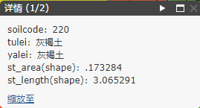  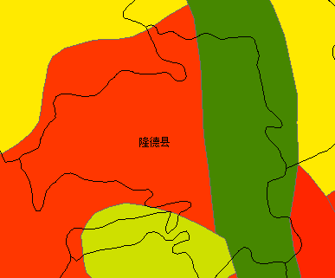  下游段  上游段  图3-1 项目所在土壤类型图  ⑶侵蚀类型现状调查  根据宁夏第二次土壤侵蚀遥感调查结果，通过对项目所在区域的土壤侵蚀面积及强度加权平均，并查阅宁夏土壤侵蚀图和《土壤侵蚀分类分级标准》（SL190-2007），并结合本项目区地形、地貌、土壤及植被覆盖度等情况综合分析，确定本项目区的土壤侵蚀属轻度水蚀和中度水蚀，项目区土壤侵蚀图见图3-2。  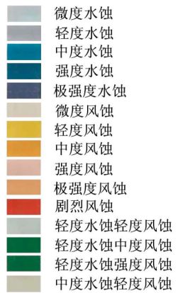  下游段  上游段  图3-2 项目区土壤侵蚀图  ⑷植被类型现状调查  项目所在区域内自然植被类型一般为旱生和超旱生的小灌木和少量草本构成，以多年生草本、灌木、半灌木为主，种群少结构简单，森林资源缺乏。经现场调查，项目区内无国家重点保护、珍稀野生植物，根据现场调查治理区周边大多为林草地，主要以草地为主，植被覆盖度小于60%，生态条件脆弱。根据宁夏回族自治区植被分布图，项目区位于Ⅶ荒漠中54.红砂荒漠及56.合头草荒漠区，项目与宁夏回族自治区植被分布图位置关系见图3-3。  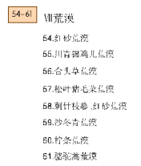  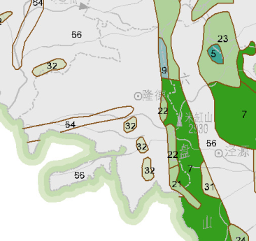  下游段  上游段  图3-3 项目区植被分布图  ⑸野生动物分布现状  本项目所在区域为隆德县，隆德县境内陆栖脊椎动物分森林动物群、灌丛草地动物群、河谷动物群和田舍动物群4类，物种种类较多。根据现场勘察，整个评价区内没有发现珍稀、濒危动物物种的栖息地和繁殖地。  ⑹水生生物  通过查阅资料、现场勘查与走访调查，朱庄河主要水生植物除芦苇、水葱外，还有少量藻类，游泳动物主要为一些小鱼小虾，浮游动物种类主要为水蚤、轮虫，无底栖生物，无重要水生物种。  2、环境空气质量现状  本项目建设地点位于隆德县凤岭乡冯碑村、于河村、巩龙村，神林乡杨野河村，联财镇张楼村，按照《环境影响评价技术导则 大气环境》（HJ2.2-2018）中环境空气现状调查数据来源要求，采用《2021年宁夏生态环境质量报告》中隆德县的环境空气监测数据和结论（未剔除沙尘天气）作为本次评价依据，本项目所在区域环境空气质量状况表具体见表3-2。  表3-2 区域环境空气质量现状  污染物 年评价指标 现状浓度均值 （μg/m³） 标准值 （μg/m³） 达标情况  PM₁₀ 年平均质量浓度 38 70 达标  PM_{2.5} 15 35 达标  SO₂ 4 60 达标  NO₂ 13 40 达标  CO 24小时平均第95百分数浓度（mg/m³） 0.7 4 达标  O₃ 日最大8小时滑动平均值的第90百分数浓度 125 160 达标  根据上表可知隆德县环境空气满足《环境空气质量标准》（GB3095-2012）中二级标准限值，属于达标区。  3、地表水环境现状  本项目所在地最近的地表水体为渝河，根据《2021年宁夏生态环境质量报告》渝河联财断面（宁夏-甘肃省界）的监测数据评价本项目所在区域的地表水环境质量，渝河位于本项目西北侧520m处，渝河环境质量情况见下表。  表3-3 2021年渝河联财断面（宁夏-甘肃省界）水质状况  断面名称 考核 目标 水质类别 水质变化情况 主要污染指标浓度（超过考核目标的倍数）  2021年 2020年 2021年 2020年  渝河联财断面（宁夏-甘肃省界） Ⅲ类 Ⅱ类 Ⅱ类 无明显变化 — —  由上表可知，2021年渝河联财断面（宁夏-甘肃省界）水质变好，满足《地表水环境质量标准》（GB 3838-2002）中Ⅲ类标准要求。  为了进一步了解朱庄河的环境质量，于2022年8月25日委托宁夏隆兆检测技术有限公司对朱庄河上游段、朱庄河下游段的水质进行监测。  ⑴检测信息  地表水检测信息见下表，地表水监测点位示意图见图3-4。  表3-4 检测信息一览表  样品类型 采样位置 检测项目 检测频次 采样方式 样品描述  地表水 1#朱庄河上游中心点 水温、pH值、溶解氧、高锰酸盐指数、化学需氧量、五日生化需氧量、氨氮、总氮、总磷、铜、锌、氟化物、硒、砷、汞、镉、铬、铅、氰化物、挥发酚、石油类、阴离子表面活性剂、硫化物、粪大肠菌群 3 次/天， 监测 1 天 人工瞬时 (pH 为现 场监测) 浅黄色、无异 味、无浮油、清  2#朱庄河下游中心点 无色、无异味、 无浮油、清  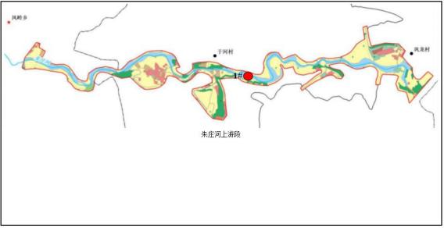  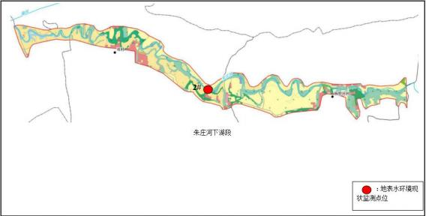  图3-4 地表水监测点位示意图  ⑵检测结果  表3-5 检测结果一览表  1#朱庄河上游中心点  检测项目 水温 pH 值 溶解氧 高锰酸盐 指数 化学需 氧量 五日生化 需氧量 氨氮 总氮  检测 结果 第一次 18.4 7.02 6.8 2.6 9 2.2 0. 174 0.26  第二次 17.6 7.21 6.4 2.2 7 1.7 0. 153 0.25  第三次 19.3 7. 13 6.7 2.9 10 2.4 0. 186 0.28  单位 ℃ 无量纲 mg/L mg/L mg/L mg/L mg/L mg/L  限值标准 / 6~9 ≥5 ≤6 ≤20 ≤4 ≤ 1.0 ≤ 1.0  检测项目 总磷 铜 锌 氟化物 硒 砷 汞 镉  检测 结果 第一次 <0.01 <0.05 <0.009 0. 152 <0.003 <0.0003 <0.00004 <0.0001  第二次 <0.01 <0.05 <0.009 0. 184 <0.003 <0.0003 <0.00004 <0.0001  第三次 <0.01 <0.05 <0.009 0. 169 <0.003 <0.0003 <0.00004 <0.0001  单位 mg/L mg/L mg/L mg/L mg/L mg/L mg/L mg/L  限值标准 ≤0.2 ≤ 1.0 ≤ 1.0 ≤ 1.0 ≤0.01 ≤0.05 ≤0.0001 ≤0.005  检测项目 铬 铅 氰化物 挥发酚 石油类 阴离子表 面活性剂 硫化物 粪大肠 菌群  检测 结果 第一次 <0.004 <0.001 <0.004 <0.0003 <0.01 <0.05 <0.003 720  第二次 <0.004 <0.001 <0.004 <0.0003 <0.01 <0.05 <0.003 640  第三次 <0.004 <0.001 <0.004 <0.0003 <0.01 <0.05 <0.003 940  单位 mg/L mg/L mg/L mg/L mg/L mg/L mg/L MPN/L  限值标准 ≤0.05 ≤0.05 ≤0.2 ≤0.005 ≤0.05 ≤0.2 ≤0.2 ≤ 10000  2#朱庄河下游中心点  检测项目 水温 pH 值 溶解氧 高锰酸盐 指数 化学需 氧量 五日生化 需氧量 氨氮 总氮  检测 结果 第一次 17.2 7.84 6.2 3.3 11 2.7 0. 193 0.29  第二次 17.9 7.49 6.5 4.0 14 3.4 0.226 0.34  第三次 18.6 7.63 6.3 3.7 13 3.1 0.207 0.32  单位 ℃ 无量纲 mg/L mg/L mg/L mg/L mg/L mg/L  限值标准 / 6~9 ≥5 ≤6 ≤20 ≤4 ≤ 1.0 ≤ 1.0  检测项目 总磷 铜 锌 氟化物 硒 砷 汞 镉  检测 结果 第一次 0.02 <0.05 <0.009 0. 174 <0.003 <0.0003 <0.00004 <0.0001  第二次 <0.01 <0.05 <0.009 0. 189 <0.003 <0.0003 <0.00004 <0.0001  第三次 0.02 <0.05 <0.009 0. 192 <0.003 <0.0003 <0.00004 <0.0001  单位 mg/L mg/L mg/L mg/L mg/L mg/L mg/L mg/L  限值标准 ≤0.2 ≤ 1.0 ≤ 1.0 ≤ 1.0 ≤0.01 ≤0.05 ≤0.0001 ≤0.005  检测项目 铬 铅 氰化物 挥发酚 石油类 阴离子表 面活性剂 硫化物 粪大肠 菌群  检测 结果 第一次 <0.004 <0.001 <0.004 <0.0003 <0.01 <0.05 <0.003 1200  第二次 <0.004 <0.001 <0.004 <0.0003 <0.01 <0.05 <0.003 1500  第三次 <0.004 <0.001 <0.004 <0.0003 <0.01 <0.05 <0.003 1000  单位 mg/L mg/L mg/L mg/L mg/L mg/L mg/L MPN/L  限值标准 ≤0.05 ≤0.05 ≤0.2 ≤0.005 ≤0.05 ≤0.2 ≤0.2 ≤ 10000  注：1.检测结果中“<”表示检测结果低于检出限，“<”后数值为该项目检出限，“/”表示该标准无此限值； 2. 限值标准参照《地表水环境质量标准》GB 3838-2002 Ⅲ类标准值。  由上表可知，朱庄河水质环境较好，满足《地表水环境质量标准》（GB 3838-2002）中Ⅲ类标准要求。  4、声环境质量现状  根据现场调查，项目所在区固原市隆德县朱庄河流域，涉及凤岭乡冯碑、于河、巩龙村，神林乡杨野河、双村及联财镇张楼村等6个行政村，主要交通干道有202乡道。项目区周边以旱地、坑塘水面、内陆滩涂、其他草地、林地为主，无大型噪声源，人为噪声源相对较少，区域声环境质量总体良好。根据现场调查本项目沿线评价50m范围内有声环境敏感保护目标。因此项目沿线50m范围内敏感目标进行声环境质量现状进行监测。  （1）监测点的布设  项目噪声现状监测共布设3个声环境质量监测点。  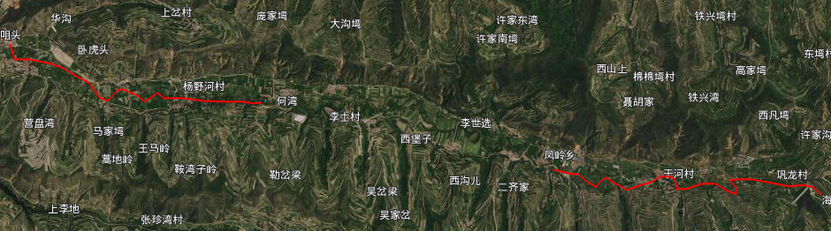  2#  1#  3#  图3-5 噪声监测点位示意图  （2）监测时间及频率  2022年8月2~3日在项目沿线进行了声环境质量现状监测，连续监测2天，每天监测2次，昼夜各1次。  （3）评价标准  采用《声环境质量标准》（GB3096-2008）1 类标准。  （4）评价方法  根据现状监测结果，采用各监测点等效声级值与评价标准相比较的方法得出声环境质量现状评价结果。  （5）监测结果统计与评价  环境噪声监测结果见表3-6。  表3-6 噪声监测结果 单位 dB（A）  监测点名称 监测结果dB(A) 评价标准 评价 结论  8月2日 8月3日  昼间 夜间 昼间 夜间 标准 昼间 夜间  1#李家嘴 48 38 47 39 1类 55 45 达标  2#杨野河村 49 39 38 37  3#双村 43 30 39 32  由上表可知，噪声监测点昼间等效声级范围为38～49dB(A)，夜间等效声级范围为30～39dB(A)，噪声监测点昼、夜间等效声级均能满足《声环境质量标准》（GB3096-2008）1类标准要求。  5、地下水、土壤环境质量现状  根据《建设项目环境影响报告表编制技术指南》（生态影响类）（试行）要求“项目涉及的水、大气、声、土壤等其他环境要素，应明确项目所在区域的环境质量现状”。  本项目为朱庄河流域国土空间生态修复工程，建设内容主要包括陡坎生态修复工程、河床生态修复工程、护岸生态修复工程、生态经济林工程，营造水土保持林和采取封育治理措施。周边无地下水环境敏感目标，因此本项目不需进行地下水、土壤环境现状调查。  6、底泥监测现状  为了进一步了解朱庄河的底泥质量，于2022年9月25日委托宁夏华鼎环保科技有限公司对朱庄河上游段、朱庄河下游段的底泥进行监测。  ⑴检测信息  底泥检测信息见下表，监测点位图见图3-6。  表3-7 检测信息一览表  采样时间 采样位置 检测项目 检测频次 采样方式  2022年11月14日 1#朱庄河上游（表中层） 汞、砷、铅、镉、铜、镍、锌、铬、全氮、全磷、水分（干基）、全盐量 1次/天，监测1天 人工采样  2#朱庄河下游（表中层）  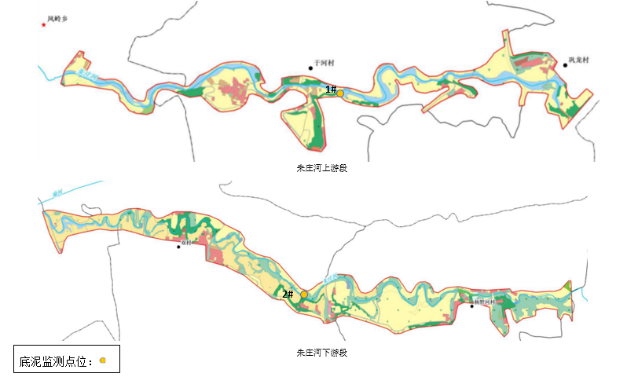  图3-6 底泥监测点位示意图  ⑵检测结果  根据朱庄河水质检测结果，pH>7.5，评价标准限值选用《土壤环境质量农用地土壤污染风险管控标准（试行）》（GB15618-2018）表1中筛选值（pH>7.5）  表3-8 检测结果一览表  监测 因子 单位 检测结果 标准限值 评价  朱庄河上游（1#） （表层） 朱庄河上游（1#） （中层） 朱庄河下游（2#） （表层） 朱庄河下游（1#） （表层）  水分 % 1.4 1.2 1.4 1.2 / /  全盐量 mg/kg 3.0 2.8 3.2 3.2 / /  全氮 mg/kg 709 581 677 572 / /  汞 mg/kg 0.117 0.105 0.122 0.114 3.4 达标  砷 mg/kg 14.1 11.6 13.7 12.1 25 达标  铅 mg/kg 35 29 32 27 170 达标  镉 mg/kg 0.05 0.07 0.06 0.06 0.6 达标  铜 mg/kg 27 25 34 31 100 达标  镍 mg/kg 34 28 52 41 190 达标  铬 mg/kg 50 45 54 52 250 达标  锌 mg/kg 49 47 59 55 300 达标  全磷 mg/kg 0.69 0.78 0.67 0.84 / /  备注：pH>7.5，土壤检测因子执行《土壤环境质噩农用地土壤污染风险管控标准（试行）》（GB15618-2018）表1中筛选值要求。  由上表可知，底泥检测结果满足《土壤环境质量农用地土壤污染风险管控标准（试行）》（GB15618-2018）表l中筛选值的要求。
与项目有关的原有环境污染和生态破坏问题 | 近年来，由于受经济条件制约，朱庄河流域上游凤岭段、下游神林段河道未进行系统的治理，河道受洪水冲刷和砂石开采等影响，导致河岸坍塌，河道淤积，河形极不规整，行洪能力不足。洪水冲刷造成岸坡坍塌、耕地流失以及河道下切等灾害时有发生，致使河道两侧遍布陡坡、凸坎、高悬崖等，河道内杂草丛生，生态环境恶化，危及人民生命财产安全，对朱庄河流域生态环境造成很大的影响。  通过测量数据计算朱庄河现状河道比降为1：70至1:100，河道纵向坡度较陡，横断面呈“V”或“U”型，阶梯型河漫滩不发育，河道的洪枯变幅大，枯水期流量小。山区暴雨的积雨面积大、集中强度大，汇流时间短、水流速度快、挟沙能力和冲刷能力强，其推移质和悬移质多，危害性极大。河道两侧陡坎上不远处大多是居民住宅、耕地及入户道路，每次行洪时，轻则河岸坍塌、淤塞河床，重则损毁耕地、居民地，直接威胁人民群众的生命财产安全。本次设计崩塌地质灾害险情点共计12处。  本项目主要对项目区内朱庄河流域凤岭乡段、神林乡段进行生态空间修复，提高项目区生态环境和人居环境。
生态环境保护目标 | 根据《建设项目环境影响评价分类管理名录》中关于环境敏感因素的界定原则，本项目评价区域内无国家及自治区级人民政府划定的自然保护区、风景旅游区、文化遗产保护区、水源地等，环境保护目标及敏感点见表3-9。  表3-9 项目所在区域环境空气环境、声环境保护目标  环境要素 名称 坐标 保护内容 相对方位 相对 距离 功能要求及保护级别  环境空气 巩龙村 E：106.059687 N：35.539332 居住，80人 上游东北侧 172m 《环境空气质量标准》GB3095-2012）及修改单二级标准  卜家河村 E：106.050159 N：35.541567 居住，90人 上游北侧 233m  李家河村 E：106.042864 N：35.539821 居住，60人 上游北侧 96m  于家河村 E：106.036212 N：35.539607 居住，80人 上游北侧 80m  凤岭乡 E：106.015237 N：35.541938 居住，80人 上游北侧 70m  李家嘴 E：106.0140 N：35.538307 居住，110人 上游南侧 50m  何湾村 E：105.960263 N：35.551890 居住，60人 下游东北侧 422m  杨野河村 E：105.943225 N：35.553042 居住，80人 下游北侧及南侧 5m  辛家堡子 E：105.930136 N：35.554369 居住，70人 下游北侧 130m  双村 E：105.910137 N：35.556289 居住，60人 下游南侧 40m  声环境 巩龙村 E：106.059687 N：35.539332 居住，80人 上游东北侧 172m 《声环境质量标准》(GB3096-2008)中1类标准  李家河村 E：106.042864 N：35.539821 居住，60人 上游北侧 96m  于家河村 E：106.036212 N：35.539607 居住，80人 上游北侧 80m  凤岭乡 E：106.015237 N：35.541938 居住，80人 上游北侧 70m  李家嘴 E：106.0140 N：35.538307 居住，110人 上游南侧 50m  杨野河村 E：105.943225 N：35.553042 居住，80人 下游北侧及南侧 5m  辛家堡子 E：105.930136 N：35.554369 居住，70人 下游北侧 130m  双村 E：105.910137 N：35.556289 居住，60人 下游南侧 40m  地表水 朱庄河 / 灌溉 / / 《地表水环境质量标准》（GB 3838-2002）中Ⅲ类  前河水库 / 灌溉 / /  渝河 / 灌溉 下游西北侧 520m  生态 环境 农田、 植被 / / 周边沿线 周边沿线 /
评价  标准 | 1、环境质量标准  ⑴环境空气质量标准  本项目位于隆德县，所在区环境空气功能区为二类区，PM₁₀、PM_{2.5}、SO₂、NO₂、CO、臭氧执行《环境空气质量标准》（GB3095-2012及2018年修改单）二级标准，环境空气质量执行标准见表3-10。  表3-10 环境空气质量评价因子执行标准  污染物 年平均 24小时平均 1小时平均 单位 标准来源  SO₂ 60 150 500 μg/m³ 《环境空气质量标准》（GB3095-2012）及其修改单中二级标准  NO₂ 40 80 200  CO / 4 10  O₃ / 160 200  TSP 300 200 /  PM₁₀ 70 150 /  PM_{2.5} 35 75 /  ⑵地表水环境质量标准  距离本项目最近地表水体为渝河及朱庄河，执行《地表水环境质量标准》（GB3838-2002）Ⅲ类标准；地表水环境质量执行标准见表3-11。  表3-11 地表水质量评价因子执行标准限值 单位：mg/L(pH无量纲)  序号 项目 Ⅲ标准值 序号 项目 Ⅲ标准值  1 pH值（无量纲） 6-9 12 铜 ≤1.0  2 溶解氧 ≥5.0 13 锌 ≤1.0  3 高锰酸盐指数 ≤6 14 氟化物 ≤1.0  4 生化需氧量 ≤4 15 硒 ≤0.01  5 氨氮 ≤1.0 16 砷 ≤0.05  6 汞 ≤0.0001 17 镉 ≤0.005  7 铅 ≤0.05 18 六价铬 ≤0.05  8 挥发酚 ≤0.005 19 氰化物 ≤0.2  9 石油类 ≤0.05 20 阴离子表面活性剂 ≤0.3  10 化学需氧量 ≤20 21 硫化物 ≤0.2  11 总磷 ≤0.2 / / /  ⑶声环境质量标准  项目位于隆德县凤岭乡冯碑村、于河村、巩龙村，神林乡杨野河村，联财镇张楼村，根据《声环境功能区划分技术规范》（GB/T15190-2014），项目所在区域可划分为1类声功能区，声环境质量执行《声环境质量标准》（GB3096-2008）1类区标准，标准值详见表3-12。  表3-12 声环境质量执行标准 单位：dB(A)  类别 昼间dB(A) 夜间dB(A)  1类 55 45  2、污染物排放标准  ⑴废气排放标准  颗粒物执行《大气污染物综合排放标准》（GB16297-1996）表2无组织排放监控浓度限值标准，标准值详见表3-13。  表3-13 《大气污染物综合排放标准》（GB16297-1996）表2  污染物 无组织排放监控浓度值  监控点 浓度（mg/m³）  颗粒物 周界外浓度最高点 1.0  - 噪声排放标准  施工期噪声执行《建筑施工场界环境噪声排放标准》（GB12523-2011）标准，标准值详见表3-14。  表3-14 环境噪声排放标准  标准名称 取值时间 标准值  《建筑施工场界环境噪声排放标准》（GB12523-2011） 昼间 70dB(A)  夜间 55dB(A)  ⑶固体废物处置要求  生活垃圾及一般工业固体废物执行《中华人民共和国固体废物污染环境防治法》（2020修订）中的相关要求。
其他 | 无

四、生态环境影响分析
施工期生态环境影响分析 | 1、生态环境影响分析  根据设计资料，项目修复治理面积240hm²，工程施工期对生态环境影响主要表现在：  - 对植被的影响  项目所在区域内自然植被类型一般为旱生和超旱生的小灌木和少量草本构成，以多年生草本、灌木、半灌木为主，种群少结构简单，森林资源缺乏。经现场调查，项目区内无国家重点保护、珍稀野生植物，根据现场调查治理区周边大多为林草地，主要以草地为主，植被覆盖度小于60%，生态条件脆弱。  施工期对植被的影响主要表现在车辆、施工机械和施工人员在施工过程清除、碾压和踩踏植被以及工程永久占地铲除植被等。工程施工期的道路施工及临时占地将会对周边植造成破坏。经过实地考察发现，项目区无国家和省级重点保护植物、古树名木、特有植物和独特的资源植物，多为一般种，种群分布广泛，适应性强。临时占地的作用时间较短，破坏的植被恢复的可能性较大。本项目为生态修复项目，通过重建植被，恢复原有的地形地貌及土地资源，可以使遭到破坏的生态环境得到改善和基本恢复。  - 对动物的影响  根据现场调查，本项目场址现有动物种类及数量较少，施工期间对动物的影响主要表现为施工期间地表清理对动物活动场所的破坏以及施工期间的机械噪声给动物带来惊扰，部分动物将暂时离开以躲避人类的活动；施工对植被的破坏也将迫使动物离开栖息环境而迁移到周边区域，但由于评价区范围内或附近具有相同的生境，其容易找到栖息场所。上述影响随着施工活动的结束和施工完成后绿化工程的完成而结束，动物的种类和数量基本不会减少。  - 对水生生态的影响  朱庄河主要作用为灌溉及排洪，经查阅资料、现场调查及走访周边居民，朱庄河内水生生物量较少，项目施工过程会在一定程度上影响河道局部水质及水量，水质影响主要为沟道清淤对沟底的扰动，使河底沉积物上浮、局部悬浮物浓度上升。水量影响主要为施工过程导致过水断面变窄、局部流量变大。但项目施工期较短，可将对水质及水量的影响降至最低水平，加之沟道内水生生物较少，可避开施工区域，因此，对水生生态的影响在可接受范围之内。  - 生态景观影响分析  本项目所在区域地形简单，地貌单一，地貌为平原地貌。工程主要在沟道内进行，不会破坏沟道原本地貌，施工期施工区域可能带来局部景观不协调等问题，但随着工程完成，沟道两侧砌护后，整条沟将形成和谐统一的自然生态景观。因此，对自然生态景观的影响较小。  - 水土保持影响分析  本项目为生态修复项目，通过对陡坎削坡、护岸砌筑、坡面绿植等措施，对朱庄河流域上游及下游进行修复。随着施工场地开挖、填方、平整，原有地表土层受到破坏，土壤松动，或者施工过程中由于挖方及填方过程中形成的土堆不能及时清理，遇到较大降雨冲刷，易发生水土流失，使局部生态环境受到影响。考虑到本项目拟建场区地形条件的特点，严禁雨天作业，工程设计时尽量将产生土方贮存，并设置临时防护措施。同时加强施工管理，合理安排施工进度，处理场终场后应制定土地整治、复原计划，做好场区的植被恢复，使场区的水土保持功效逐步复原，就可以有效控制水土流失，对水土保持的影响较小。  - 土地利用性质调整的正面影响分析  本项目恢复原始地形，恢复植被，从源头上消除安全隐患，能有效消除对周边造成的危险隐患。通过覆土、绿化等措施增加草地土地资源，显著增加植被覆盖率，强化植被固沙护土能力，使土地资源恢复其利用价值，为实现当地经济的可持续发展，构建和谐社会奠定良好的基础。  ⑺施工车辆及施工机械行驶路线对生态的影响分析  本项目整体生态环境脆弱，为减小对本项目区域影响，施工期间施工车辆应按照规划的施工便道行驶，施工机械应当按照规划的施工便道行驶进入指定区域进行施工作业，以免无序碾压造成更大的生态破坏，施工结束后，对车辆行驶区域及施工便道进行生态恢复，对周边生态的影响较小。  ⑻结论  综上所述，本项目施工期会对区域的生态环境产生一定的影响，但随着施工期的结束，项目对区域生态环境的影响将得到缓解，生态环境正效益显现。通过施工过程中采取的相应措施及后期水土保持措施的介入，可提高区域植被覆盖率，改善区域生态环境质量。  2、大气环境影响分析  （1）施工扬尘  本工程施工扬尘主要来自临时施工场地、土石方及建筑材料（石料、骨料等）运输过程中产生的扬尘及边坡砌护过程中的起尘等。根据同类施工现场类比调查现场监测结果可知：  ①施工现场因土石方挖填倒运、粉状物料堆放等活动产生的施工扬尘中TSP在50m范围内浓度远高于《大气污染物综合排放标准》（GB16297-1996）中无组织排放监控浓度限值（周界外浓度最高点：1.0mg/m³），但是随着距施工现场距离的增加，同时对施工场地洒水降尘等措施的更进，大气环境中TSP浓度逐渐降低，至150m以外将不会造成明显影响；  ②散体材料在临时堆料场装卸、转运及暂存时，受风力作用也易发生扬尘，且扬尘基本上集中在下风向50m范围内，考虑到扬尘对人体健康和植被的有害作用，要求对散装物料存放点及时做好防护工作，通过定期洒水、篷布遮挡等措施，可有效防止风吹起尘，将临时堆料场内的扬尘影响控制在较低水平。  本项目主要对朱庄河进行陡坎生态修复、河床生态修复、护岸生态修复、生态经济林工程等，治理过程中的土壤较为潮湿，且大部分有植被覆盖，施工过程扬尘产尘量较小，对周边大气环境影响较小。  ⑵施工作业机械尾气  本项目施工期施工机械主要有挖掘机、推土机、装载机、柴油动力机械等燃油机械，其排放的污染物主要有CO、NO_{x}、碳氢化合物；参考其他类似工程施工现场监测结果，在距离现场50m处，空气环境中CO、NO_{x}1小时平均浓度分别为0.20mg/m³和0.13mg/m³；24小时平均浓度分别为0.13mg/m³和0.062mg/m³，均能满足《环境空气质量标准》（GB3095-2012）中二级标准的要求，施工机械尾气对评价范围内大气环境不利影响较小。  ⑶清淤恶臭  本项目清淤作业时会有少量臭味产生，主要来自于河道清淤过程和淤泥堆放、干化过程，由于清理深度内淤泥量不大，且采用分段清淤，清淤产生的淤泥及时清运，所以臭味有限。根据底泥监测报告可知，底泥检测结果满足《土壤环境质量农用地土壤污染风险管控标准（试行）》（GB15618-2018）表l中筛选值的要求，可直接全部用于场地内摊平压实。清淤作业主要集中在3~9月，施工时将河道单侧引流，围挡内河水采用潜水泵抽排至流通沟道内，清淤时为干清淤，可减少对周边环境的影响。  3、水环境影响分析  ⑴施工期地表水环境影响分析  施工期废水主要为施工人员生活污水和施工过程中产生的施工废水。  施工人员最大高峰人数为40人，每人每天生活用水量按50L计，则用水量为2m³/d，以水的消耗率为20%计，则生活污水排放量约1.6m³/d，主要污染物为COD、SS、BOD₅等，废水依托周边民居。  施工生产废水主要是设备和车辆冲洗废水，废水具有悬浮物浓度高、水量小、间歇集中排放等特点，每次冲洗产生的污水约3m³，其主要污染物为SS，浓度可达到2000～4000mg/L。施工废水产生量较少，生态修复区入口设置一座洗车池，进出机械车辆从洗车池通过，减少车辆扬尘。每处生态修复区域内均设置1座5m³的沉淀池，施工废水经沉淀后用于洒水抑尘，严禁向周边地表水体排放。  本项目在沟道内施工，在一定程度上会影响沟道局部水质及水文情势，水质影响主要为沟道清淤对沟底的扰动，使沟底沉积物上浮、局部悬浮物浓度上升，但本项目清淤施工为局部施工，水体悬浮物的增加仅限于施工的局部区域，并且影响是暂时的，随着清淤工程的结束将很快恢复。沟道内无鱼类产卵场、索饵场、越冬场、洄游通道，且无重点保护野生动植物。水量及水位影响主要为沟内围堰导致过水断面变窄、围堰处及下游一定范围内流量变大，围堰上游及过水断面局部水位上升，但上升幅度及影响范围均仅限于施工的局部区域。  ⑵施工期地下水环境影响分析  本项目不涉及深度下挖工程，项目建设和运行不会改变区域地下水资源利用状况，不对地下水径流流场产生影响；项目评价范围内无水源地保护区、农村集中供水工程等分布，因此，项目的实施不会对区域地下水环境产生不利影响。  4、声环境影响分析  ⑴噪声污染源统计分析  在施工过程中，由于各种施工机械设备的运转和各类车辆的运行，不可避免地将产生噪声污染。施工中使用的各种施工机械、运输车辆等都是噪声的产生源。根据有关资料主要施工机械的噪声状况列于下表：  表4-1 施工机械设备噪声  施工设备名称 声功率级dB（A）  反铲挖掘机 96-100  推土机 95  装载机 95  自卸汽车 85  由上表可以看出现场施工机械设备噪声很高，在实际施工过程中，往往是各种机械同时工作，各种噪声源辐射的相互叠加，噪声级将会更高，辐射面也会更大。  ⑵噪声影响分析  根据类比同类施工场地噪声监测结果，昼间施工机械在距离施工边界20m范围内施工，边界噪声将超标；本工程施工噪声对周围区域环境有一定的影响，但这种影响是短期的、暂时的，而且具有局部特性。建设单位通过合理安排施工机械设备的位置，将固定式高噪声设备设置在操作间内，并对高噪声设备采取减振、隔音、选择合理施工时间等措施，可保证项目施工场界噪声满足《建筑施工场界环境噪声排放标准》(GB12523-2011)的要求。本项目施工场地附近200m范围内的居民主要为两侧的李家河村、于家河村、凤岭乡、李家嘴、杨野河村、辛家堡子、双村居民，可将高噪声设备设置于远离居民一侧，并且严禁夜间施工，以此来降低对周边居民的影响，由于项目施工边界距离居民点较近，涉及到的人员较少，噪声源多为移动源，可以与周边居民进行协调，施工时间尽量避开居民的休息时间，施工机械尽量余力居民点，最大限度的减少对居民的影响。  5、固体废物影响分析  施工期固体废物主要为挖掘土方、淤泥、废建筑材料及生活垃圾。  土方工程产生的土方全部用于场地内摊平压实，由于朱庄河的主要用途灌溉及泄洪，未受到污染，清淤过程中产生的淤泥经干化后可用于周边低洼地平整；建筑垃圾中可回收利用的回收利用，不能回收利用的运送至建筑垃圾堆场进行处置；施工人员生活垃圾及谷草杂木经统一收集后由当地环卫部门统一清运处置。施工期固体废物得到妥善的处理处置，对环境的影响较小。
运营期生态环境影响分析 | 本项目为朱庄河流域国土空间生态修复工程，主要工程内容为陡坎生态修复工程、河床生态修复工程、护岸生态修复工程及生态经济林工程，运营期项目无噪声、固废、废气产生，对周边环境影响较小。  项目在施工结束后，对朱庄河两岸砌护加固，有效的防治暴雨及水对边坡的冲刷、侵蚀，用时也有助于朱庄河水质和水生微生物生境的改善，项目的建设能有效保障周边生态植物的生长及水土保持。
选址选线环境合理性分析 | 项目位于固原市隆德县，项目为朱庄河流域国土空间生态修复项目，因本项目施工方案需沿朱庄河上游和下游布置，因此选线具有唯一性。  工程临时占地在施工结束后大部分恢复原貌，少部分根据工程占压区实物指标调查成果按拟定的补偿标准分别计算各项投资。  项目施工布置永久占地及临时占地均不涉自然保护区、饮用水源地、文化遗址、生态敏感区等。因本项目为强化河流、湿地、树木、山水林田湖理念落实，改善河流的生态空间，提高抵御自然灾害的能力。根据项目初步设计方案，本项目的总平面布置在符合区域规划的基础上，根据拟建项目的性质、规模、流程、以及安全、施工等要求，结合场地自然条件，经过技术经济比较后择优确定，平面布置紧凑、降低能耗，节约用地，符合土地利用政策和相关规范要求。项目占地不属于国土资源部和发展改革委员会颁布的《限制用地项目目录》（2012年本）和《禁止用地项目目录》（2012年本）中所列目录。项目周边有道路，交通运输方便，与城市建设、道路交通规划相符。  因此，从环境保护角度工程选址合理。

五、主要生态环境保护措施
施工期生态环境保护措施 | 1、生态环境  ⑴施工工程环境保护措施  本项目施工过程中将进行土石方的填挖，基础施工等工程，不仅需要运用土石方，而且有施工机械及人员的活动。施工期对区域生态环境的影响主要表现为土壤的扰动，地表植被的破坏等。为将这些负面影响降到最小程度，实现开发建设与生态保护协调发展，在工程实施全过程中，采取一定的环保对策与措施，是工程中必不可少的工作。为此提出以下要求：  ①施工时要求按照设计严格控制工程施工范围，减少对地表的扰动和对植被的破坏。  ②优化施工组织和制定严格的施工作业制度。缩短土石方的堆置时间，开挖的土石方必须严格限制在征地范围内堆置，并采取草包填土维护、开挖截排水沟等防护措施。  ③对施工期间产生的临时土石方要采取加盖篷布等临时水土保持措施。  ④施工结束后，所有施工场地应拆除临时建筑物，清除建筑垃圾，恢复原有土地的功能。  ⑵动植物保护措施  本项目施工期首先采取预防保护措施，通过进一步优化施工布置，控制施工占地，减少对工程地区现有植被的占压和破坏，加强施工管理，优化施工工艺，减轻工程活动对当地动植物的不利影响，维护工程及周边区域的生态完整性，同时加大宣传教育，提高工人的生态保护意识等方式减小对本项目区域内动植物影响，施工过程中严禁施工人员捕鱼，并且禁止将废水及固体废物弃置沟内。工程实施完成后植被覆盖率将得到明显提升，有效改善区域内的生态环境。  2、大气环境  ⑴施工扬尘  为减少施工扬尘，施工时须满足《关于进一步加强施工工地和道路扬尘管控工作的通知》（建办质[2019]23号）、《宁夏回族自治区大气污染防治条例》相关要求，施工作业避开大风天气等措施。在采取上述措施后，施工作业现场产生的扬尘对周围环境影响较小，具体措施如下：  (1)根据施工过程的实际情况，施工现场设围栏，以减少施工扬尘扩散范围。  (2)避免在大风日以及夏季暴雨时节施工，尽可能缩短施工时间，提高施工效率，减少地表裸露的时间，遇有大风天气时，避免进行挖掘、回填等大土方量作业或采取洒水抑尘措施。  (3)施工单位必须加强施工区的规划管理：建筑材料的堆放应定点定位，并采取防尘、抑尘措施，如在大风天气，对散料堆场应采用水喷淋法防尘，以减少建设过程中使用的建筑材料在装卸、堆放过程中的粉尘外逸，降低项目建设对当地的空气污染。  (4)用汽车运输易起尘的物料时，要加盖蓬布、控制车速，防止物料洒落和产生扬尘；卸车时应尽量减少落差，减少扬尘；运输车辆进出的主干道应定期洒水清扫，保持车辆出入口路面清洁、润湿，并尽量要求运输车辆放慢行车速度，以减少地面扬尘污染。另外，运输路线应尽可能避开居民区。  (5)加强对施工机械、车辆的维修保养，禁止以柴油为燃料的施工机械超负荷工作，减少烟尘和颗粒物的排放。  (6)对堆放的施工废料采取必要的防扬尘措施。  本项目施工期产生自土方挖掘、堆积、交通运输等引起的扬尘；施工设备、汽车产生的废气等。施工粉尘的污染程度与风速、大面积开挖造成地表裸露、粉尘粒径、粉尘含湿量等因素有关，其中风速对粉尘的污染影响最大，风速增大，产生的含尘量呈正比或级数增加，粉尘污染范围也相应扩大。大风情况下，施工引起的扬尘飘移较远。通过设置围栏、定期洒水降尘等措施减小施工扬尘对周边空气环境影响。综上所述，施工期采取的扬尘污染防治措施技术可行、经济合理，在落实上述措施后对区域噪声影响较小。  ⑵施工机械尾气  由于拟建项目所在地较为开阔，空气流通较好，车辆排放的尾气能够较快地扩散，不会对当地的环境空气产生较大影响。通过选用低能耗、低污染排放的施工运输车辆，加强施工机械的维护及保养，减少因车辆状况不佳造成的空气污染等措施进一步降低对环境空气的影响。  ⑶清淤恶臭  为最大限度的减小项目施工期清淤过程恶臭对周边环境的影响，本项目采用环保型清淤方式，即项目在机械或人工清淤前，先向河道淤泥层投加功能微生物抑制剂或微生物促生剂，利用微生物大量分解河道淤泥中的污染物，减小淤泥散发的臭味，清除的淤泥进行机械脱水，脱水干化后的淤泥用于周边低洼地段的平整。采取以上措施后，本项目河道清淤过程产生的臭味对周围环境的影响较小。  3、水环境  施工期废水主要为施工人员生活污水和施工过程中产生的施工废水，生活污水主要为施工人员及本项目人员的洗漱废水，主要污染物为COD、SS、BOD₅等，依托周边民居；施工废水经临时沉淀池沉淀后用于洒水抑尘，产生的废水严禁排入朱庄河内。项目采取分段施工，以减少对地表水体水质及水量的影响。通过采取上述措施后，施工中产生的废水能够全部做到综合利用，不会向地表水体排放，对地表水环境影响较小。  4、声环境  项目施工期间，不同施工阶段使用不同的施工机械设备，因而产生不同施工阶段噪声。根据本项目的施工特点，主要产噪施工机械有挖掘机、推土机和装载机及运输车辆等。根据项目施工特点，项目通过采用低噪声机械设备、合理安排施工计划和时间以及距离防护和隔声等措施减少施工噪声对区域声环境的影响，结合施工进展，具体采取如下防治措施：  (1)要求施工期使用的主要机械设备为低噪声机械设备，并在施工中有专人对其进行保养维护，施工单位应对现场使用设备的人员进行培训，严格按操作规范使用各类机械。  (2)尽可能利用距离衰减措施，在不影响施工情况下将强噪声设备移至距离居民点相对较远的地方。  (3)在施工阶段，对建筑物的外部及邻近居民点的一侧采用围挡， 减轻施工噪声对外环境的影响。  (4)运载建筑材料及建筑垃圾的车辆要选择合时的时间、路线进行运输，运输车辆行驶路线尽量避开居民点和环境敏感点。  综上所述，采取的施工期噪声污染防治措施技术可行、经济合理，在落实上述措施后对区域噪声影响较小。  5、固体废物  施工期的固体废物主要施工废弃物及施工人员生活垃圾，可采取以下措施减少其对环境的影响：  ⑴运送建筑废物的车辆离开施工场地时，要及时清理干净车辆粘带的泥土，并用篷布遮盖拉运；  ⑵遗留在现场的废弃物要及时清运；  ⑶施工期土石工程挖填量应平衡计算，开挖的土石方要定点堆放，并用篷布遮盖；  ⑷施工人员的生活垃圾也及时收集到指定的垃圾箱（桶）内，定期集中收集外运至附近的垃圾转运站，统一由环卫部门清运。  本项目采取上述固体废物处置措施后，施工期产生的固体废物对主要环境保护目标的影响较小。  6、施工期监测计划  本项目施工期监测计划见表5-1。  表5-1 施工期环境监测计划表  环境监测 监测项目 监测位置 监测频次  环境空气 TSP 施工场界 施工过程中每90天监测1次  噪声 等效声级L_{Aeq}  地表水 SS 朱庄河下游断面 施工过程中监测1次
运营期生态环境保护措施 | 本项目属于朱庄河治理工程。项目运营期将会产生较大的生态环境效益。根据本项目特点，项目营运期不产生废气、废水、噪声仅有固体废物产生。项目运营期主要进行沟道内日常清理固废（水面漂浮物、丝状藻，清理枯死的植物等）。对植被恢复情况进行监测，定期洒水，及时对未成活植被进行补种。  运营期监测计划见表5-2。  表5-2 运营期环境监测计划表  监测项目 监测位置 监测频次  植被生态监测 采用样方调查方式监测生态修复区内植被恢复情况，分析恢复效果。对草本植物，监测种类、株数、均高、盖度、生物量。 完工后2年，对植被成活情况实施人工监测，春、夏、秋，每个季节监测1次
其他 | 无
环保投资 | 项目总投资为3328.62万元，环保投资总额为32.3万元，环保投资占工程总投资的0.97%，环保投资一看表见表5-3。  表5-3 项目环保投资一览表 单位：万元  类型 内容 治理措施或设备 投资（万元）  施工期 施工扬尘 车辆篷布、临时道路等的喷淋及施工场地周边设置围挡。 2  污水治理 10m³临时沉淀池及防渗地坪、集水沟 10  噪声防治 设备减振、消声措施、施工场地围挡等措施 6.3  固体废物 施工生活垃圾、杂草枯枝及建筑垃圾清运处置 2  生态环境 临时占地植被恢复、水土流失治理措施 5  人员培训 施工相关人员环保业务培训 1  环境监测 施工期及运营期环境监测 6  合计 32.3

六、生态环境保护措施监督检查清单
内容  要素 | 施工期 |  | 运营期
 | 环境保护措施 | 验收要求 | 环境保护措施 | 验收要求
陆生生态 | 严格控制施工区域占地，对周边植物进行保护，文明施工。 | 减轻对周边  环境的影响 | 人工监测植被覆盖度临时占地做土地平整 | 进行绿化维护，必要时进行补植，能够恢复到与周边植被覆盖度相近
水生生态 | ①加强对施工人员自然保护教育；②施工前必须对可能影响到的河段进行认真调查；  ③加强施工期“三废”的管理 | 减轻对周边  环境的影响 | / | /
地表水环境 | 施工废水沉淀回用或泼洒降尘、生活污水依托周边民居 | 无废水外排 | / | /
地下水及土壤环境 | / | / | / | /
声环境 | 合理安排施工机械作业时间，尽量选用低噪声的机械设备，合理布局施工设备，采取工程降噪措施，明确施工噪声控制责任，对施工期间材料、设备运输车辆，也应合理安排，限制车辆鸣笛等综合降噪措施 | 厂界噪声满足《建筑施工场界环境噪声排放标准》（GB12523-2011）表1限值 | / | /
振动 | / | / | / | /
大气环境 | 运输道路洒水抑尘、施工围挡、运输车辆以及施工区域遮盖等措施；环保清淤 | 满足《大气污染物综合排放标准》（GB16297-1996）中无组织排放监控浓度限值 | / | /
固体废物 | 土方工程产生的土方及淤泥全部用于场地内摊平压实；建筑垃圾中可回收利用的回收利用，不能回收利用的运送至建筑垃圾堆场进行处置；施工人员生活垃圾及杂草枯枝经统一收集后由当地环卫部门统一清运处置 | 无建筑垃圾、生活垃圾遗留现场 | / | /
电磁环境 | / | / | / | /
环境风险 | / | / | / | /
环境监测 | 监测噪声、TSP及地表水 | 监测点达标 | / | /
其他 | / | / | / | /

七、结论
项目建设符合国家相关产业政策、“三线一单”，本项目建设过程和运营期污染物经过相应的治理措施治理后，废气、废水和噪声可实现达标排放；固体废物均得到合理处置，对周围环境影响可接受，具有较好的社会效益、环境效益和经济效益，并有利于带动地方经济的发展。在严格执行“三同时”制度、落实本报告表提出的各项环保措施的前提下，从环境保护角度分析，本项目的建设是可行的。

